МИНОБРНАУКИ РОССИИ
Федеральное государственное бюджетное образовательное учреждение высшего образования
«Костромской государственный университет»
(КГУ)
Институт _ Высшая IT-школа___________________________________________
Кафедра _Информационных систем и технологий__________________________
__________________________________________________________________________________________________________________________________________
Направление (профиль) _ «Информационные системы и технологии»________
Направленность _« Руководство разработкой программного обеспечения»_____

РАЗРАБОТКА СЕРВИСА ОЦЕНКИ ЭФФЕКТИВНОСТИ УЧЕБНЫХ ПЛАНОВ
Выпускная квалификационная работа

Исполнитель ____________________________Соловьев И.А., гр. 23-ИСмо-2___
(подпись) (Ф.И.О., группа)
Руководитель ____________________________ Мозохин Андрей Евгеньевич __
(подпись) (Ф.И.О.)

Кострома
2025 г
МИНОБРНАУКИ РОССИИ
Федеральное государственное бюджетное образовательное учреждение высшего образования
«Костромской государственный университет»
(КГУ)
Институт Высшая IT-школа
Кафедра Информационных систем и технологий
УТВЕРЖДАЮ
Зав. кафедрой
_________________________
«____» _____________ ____ г.

ЗАДАНИЕ
на выполнение выпускной квалификационной работы
Студенту Соловьеву Ивану Андреевичу
Направление подготовки «Информационные системы и технологии»
Тема ВКР «Разработка сервиса оценки эффективности учебных планов»
(Утверждена приказом по университету от 01.01.2025 г. № 1172-СТ)
Срок сдачи студентом законченной ВКР ___________________________
Исходные данные к ВКР ________________________________________

Наименование раздела ВКР | Перечень графического материала (с указанием обязательных чертежей) | Консультанты по разделам ВКР
Теоретическая часть | - Цели и задачи проекта;  - Современное состояние автоматизации расчета нагрузки в вузах (диаграмма сравнения методов);  - Нормативные документы и стандарты расчета учебной нагрузки (схема нормативной базы);  - Типовые проблемы и недостатки существующих решений (аналитическая таблица);  - Общая архитектура программного комплекса (блок-схема);  - Конфигуратор формул и его логика (диаграмма работы конфигуратора);  - Реализация справочников и модуль иерархического вывода (ER-диаграмма);  - Сравнительный анализ существующих инструментов разработки (сравнительная таблица);  - Описание интерфейса программы (скриншоты интерфейса).  - Архитектура приложения (взаимодействие компонентов);  - Интерфейс и UX-решения (макеты вкладок).  - Работа с Excel: openpyxl и xlwings  - Работа с данными: взаимодействие и обработка (схема базы данных);  - Конфигуратор формул: реализация  - Кастомные функции: реализация | к.т.н., доцент кафедры ИСТ Мозохин А.Е.
Проектирование функционала системы
Реализация системы
Дата выдачи задания «____» _____________ ____ г.
Руководитель _______________ (Мозохин Андрей Евгеньевич)
(подпись) (Ф.И.О.)
Задание принял к исполнению «____» _________ ____ г.
Подпись студента _____________ (Соловьев Иван Андреевич)
(подпись) (Ф.И.О.)

АННОТАЦИЯ
Объект исследования:
Программный сервис для автоматизации расчёта преподавательской нагрузки на основе учебных планов в высших учебных заведениях.
Цель работы:
Разработка и внедрение программного решения, позволяющего автоматизировать процесс расчёта нагрузки преподавателей с учётом нормативных требований, численности студентов и специфики учебных планов.
Методы исследования:
- Анализ нормативной базы и существующих подходов к расчёту нагрузки.
- Формализация алгоритмов расчёта с учётом межкафедрального взаимодействия и потоковых дисциплин.
- Проектирование модульной архитектуры системы, включая функционал для импорта данных, настройки формул и формирования отчётов.
Результат:
Созданное программное обеспечение предоставляет следующие возможности:
- Автоматический расчёт нагрузки с поддержкой потоковых дисциплин и нормативных коэффициентов.
- Импорт данных из Excel и экспорт результатов в структурированном виде.
- Снижение количества ошибок и времени расчёта по сравнению с ручными методами.
Новизна:
Разработана гибкая система расчёта, сочетающая математические модели, нормативные требования и возможность настройки под специфику конкретного вуза.
Апробация:
Система успешно протестирована на данных Костромского государственного университета. Результаты подтвердили её эффективность, точность расчётов и соответствие требованиям заказчика.
Эффект от внедрения:
- Ускорение процесса расчёта нагрузки в 5–7 раз.
- Повышение точности планирования ресурсов кафедр.
- Упрощение работы методистов за счёт автоматизации рутинных операций.
- Возможность адаптации системы для использования в других образовательных учреждениях.
Ключевые слова:
УЧЕБНАЯ НАГРУЗКА, АВТОМАТИЗАЦИЯ, PYQT5, SQLITE, МАТЕМАТИЧЕСКИЕ МОДЕЛИ, ОБРАБОТКА ДАННЫХ, ЭКСПОРТ ОТЧЁТОВ.

РЕФЕРАТ
Тема: «Разработка сервиса оценки эффективности учебных планов».
Исполнитель: Соловьев Иван Андреевич
Руководитель: Мозохин Александр Евгеньевич
Страниц: 90
Рисунков: 18
Таблиц: 11
Ключевые слова:
УЧЕБНАЯ НАГРУЗКА, АВТОМАТИЗАЦИЯ, СИСТЕМА ПОДДЕРЖКИ ПРИНЯТИЯ РЕШЕНИЙ, PYQT5, МАТЕМАТИЧЕСКИЕ МОДЕЛИ, ОБРАБОТКА ДАННЫХ, ФОРМИРОВАНИЕ ОТЧЁТОВ.
Цель работы заключалась в создании программного решения, автоматизирующего процесс расчёта учебной нагрузки кафедр университета на основе данных учебных планов. Основной акцент был сделан на разработке функциональных модулей, обеспечивающих:
- Гибкую настройку параметров расчёта:
  - Реализован механизм загрузки и управления файлами учебных планов в формате Excel
  - Разработана система сохранения конфигурации для продолжения работы между сеансами
  - Создан инструмент мониторинга выполнения операций через информационную консоль
- Расчёт учебной нагрузки:
  - Разработана система настраиваемых формул для обработки данных
  - Реализован механизм работы с константами и переменными
  - Создана подсистема пользовательских функций (CUSTOM_) для расширенной обработки данных
- Формирование результатов:
  - Реализован экспорт данных в структурированные Excel-отчёты
  - Обеспечена совместимость результатов с существующими форматами отчетности
  - Разработан механизм автоматического заполнения таблиц на основе заданных формул
В ходе работы были решены следующие технические задачи:
- Разработаны алгоритмы обработки учебных планов и преобразования их в расчётные данные
- Реализована система валидации входных данных
- Создан механизм обработки ошибок и уведомления пользователя
- Оптимизированы алгоритмы расчёта для работы с большими объёмами данных
Научная новизна работы заключается в:
- Разработке адаптивной системы расчёта нагрузки, учитывающей специфику образовательных стандартов
- Создании гибкого механизма настройки формул без изменения программного кода
- Реализации системы пользовательских функций для расширения возможностей расчётов
Практическая значимость:
Разработанная система позволяет:
- Сократить время расчёта учебной нагрузки в 5-7 раз по сравнению с ручными методами
- Минимизировать количество ошибок при планировании нагрузки
- Обеспечить прозрачность и воспроизводимость расчётов
- Адаптировать систему под изменяющиеся требования без модификации исходного кода
В результате создано программное решение, которое успешно решает задачу автоматизации расчёта учебной нагрузки кафедр. Система демонстрирует высокую эффективность при обработке типовых учебных планов и обеспечивает необходимую гибкость для работы в условиях изменяющихся образовательных стандартов.
Перспективы развития включают:
- Интеграцию с существующими университетскими системами
- Расширение функционала для учёта индивидуальных особенностей преподавателей
- Разработку модуля прогнозирования нагрузки на основе исторических данных

ОГЛАВЛЕНИЕ
АННОТАЦИЯ 6
РЕФЕРАТ 8
ОГЛАВЛЕНИЕ 11
ПЕРЕЧЕНЬ УСЛОВНЫХ СОКРАЩЕНИЙ 13
ВВЕДЕНИЕ 14
ГЛАВА 1: ОБЗОР ПРЕДМЕТНОЙ ОБЛАСТИ 17
1.1. Современное состояние автоматизации расчета нагрузки в вузах 17
1.2. Нормативные документы и стандарты расчета учебной нагрузки 21
1.3. Типовые проблемы и недостатки существующих решений 23
ГЛАВА 2. ПОСТАНОВКА ЗАДАЧИ И ОБОСНОВАНИЕ ПОДХОДА 28
2.1. Цель и задачи исследования 28
2.2. Объект и предмет исследования 29
2.3. Подход к расчёту нагрузки и ставок 29
2.4. Обоснование архитектуры программного решения 33
2.5. Проблемы и допущения 34
ГЛАВА 3. ПРОЕКТИРОВАНИЕ СЕРВИСА ОЦЕНКИ ЭФФЕКТИВНОСТИ УЧЕБНЫХ ПЛАНОВ 34
3.1. Общая архитектура программного комплекса 34
3.2. Конфигуратор формул и его логика 36
3.3. Реализация справочников и модуль иерархического вывода 37
3.4 Сравнительный анализ существующих инструментов разработки 38
3.5 Описание интерфеса программы 50
ГЛАВА 4. ТЕХНОЛОГИЧЕСКИЯ РЕАЛИЗАЦИЯ 75
4.1. Обоснование выбора технологий 75
4.2. Архитектура приложения 75
4.3. Работа с Excel: openpyxl и xlwings 76
4.4. Работа с данными: структура и хранение 77
4.5. Конфигуратор формул: реализация 78
4.6. Учёт потоков 78
4.7. Интерфейс и UX-решения 79
4.8. Вывод по главе 79
ГЛАВА 5. ТЕСТИРОВАНИЕ И АНАЛИЗ ЭФФЕКТИВНОСТИ 80
5.1. Методология тестирования 80
5.2. Сценарии тестирования 81
5.3. Проверка корректности расчётов 82
5.4. Производительность и масштабируемость 83
5.5. Тестирование пользовательского интерфейса 84
5.6. Сравнительный анализ с существующими подходами 85
5.7. Практическая применимость и масштабирование 85
ЗАКЛЮЧЕНИЕ 87
СПИСОК ИСПОЛЬЗОВАННОЙ ЛИТЕРАТУРЫ 89

ПЕРЕЧЕНЬ УСЛОВНЫХ СОКРАЩЕНИЙ
- ВКР - Выпускная квалификационная работа
- КГУ - Костромской государственный университет
- ФГОС ВО - Федеральный государственный образовательный стандарт высшего образования
- УП - Учебный план
- СТЭ - Сводная таблица эффективности
- LMS - Learning Management System (Система управления обучением)
- ERP - Enterprise Resource Planning (Система планирования ресурсов предприятия)
- UI - User Interface (Пользовательский интерфейс)
- UX - User Experience (Пользовательский опыт)
- SQLite - Встраиваемая система управления базами данных на основе SQL
- JSON - JavaScript Object Notation (Формат обмена данными)
- XML eXtensible - Markup Language (Расширяемый язык разметки)
- API - Application Programming Interface (Интерфейс программирования приложений)
- BI - Business Intelligence (Бизнес-аналитика)
- VBA Visual - Basic for Applications (Язык программирования для автоматизации задач в Excel)
- GUI - Graphical User Interface (Графический пользовательский интерфейс)
- ИС - Информационная система
- ИТАС - Институт автоматизированных систем и технологий
- ИКР - Индивидуальная контрольная работа

ВВЕДЕНИЕ

Современное высшее образование в России переживает этап активной цифровой трансформации. Одним из важнейших направлений этого процесса становится автоматизация управленческих и учебно-методических задач, включая планирование учебной нагрузки преподавателей. Корректный расчет нагрузки кафедры — основа эффективной работы учебных подразделений, влияющая на распределение ставок, составление расписания, оформление отчётной документации и соблюдение трудового законодательства.
Традиционно планирование нагрузки осуществляется с использованием ачных документов, чаще всего в Microsoft Excel, где расчёты выполняются вручную или с применением примитивных формул. Такой подход:
- требует значительных временных затрат со стороны методистов и заведующих кафедрами;
- подвержен ошибкам при ручном вводе данных;
- плохо масштабируется при росте числа учебных групп, дисциплин и преподавателей;
- не обеспечивает гибкой настройки в случае изменения учебных планов или нормативов.
При этом структура учебной деятельности в вузах становится всё более сложной: появляются междисциплинарные курсы, потоковые занятия, разные формы реализации программ (очное, заочное, дистанционное обучение), что делает ручной учёт практически невозможным без потерь в точности и прозрачности.
В условиях этих вызовов особую актуальность приобретает разработка специализированного программного решения, способного:
- автоматически обрабатывать учебные планы в табличной форме;
- учитывать разнообразие видов учебной работы (лекции, практики, лабораторные, курсовые проекты и др.);
- рассчитывать нагрузку по кафедре с учетом нормативных требований и внутренних коэффициентов;
- формировать итоговые таблицы в структурированном и иерархическом виде;
- предоставлять пользователю удобный интерфейс настройки формул и параметров расчёта.
Целью настоящей выпускной квалификационной работы является создание такого программного инструмента — сервиса оценки эффективности учебных планов и расчета нагрузки кафедры, интегрированного с Microsoft Excel и ориентированного на реальные потребности российских вузов.
Предлагаемое решение базируется на использовании языка программирования Python, библиотек `openpyxl` и `xlwings` для работы с Excel-документами, а также модульного подхода к архитектуре, позволяющего адаптировать программу под различные условия. Сервис предоставляет пользователю гибкий конфигуратор формул, а также модуль автоматического формирования отчетности в виде иерархических таблиц, отражающих структуру учебного процесса и распределение нагрузки по институтам, кафедрам, преподавателям и видам занятий.
Практическая значимость работы заключается в повышении точности расчетов, снижении трудозатрат на обработку учебных данных и создании прозрачной, воспроизводимой и настраиваемой системы учета нагрузки. Разработанный инструмент может быть использован как в рамках одного учебного заведения, так и масштабирован на другие образовательные организации с возможностью адаптации под локальные нормативные акты.
Таким образом, данная работа направлена на решение конкретной прикладной задачи, обладающей как внутренней институциональной ценностью, так и потенциалом для дальнейшего развития в рамках цифровой трансформации высшего образования.

ГЛАВА 1: ОБЗОР ПРЕДМЕТНОЙ ОБЛАСТИ

1.1. Современное состояние автоматизации расчета нагрузки в вузах
Автоматизация расчёта учебной нагрузки в высших учебных заведениях — одна из ключевых задач в контексте цифровой трансформации образования. В современных условиях, когда число учебных дисциплин, форм занятий и образовательных траекторий возрастает, ручной учёт нагрузки становится источником систематических ошибок, приводит к перегрузке административного персонала и снижает прозрачность внутренних процессов.

Преобладающая практика в российских вузах
Несмотря на развитие информационных технологий, в подавляющем большинстве вузов расчёт преподавательской нагрузки до сих пор осуществляется с использованием электронных таблиц Microsoft Excel. Как правило, методисты кафедр заполняют вручную заранее подготовленные шаблоны, где фиксируются данные по дисциплинам, видам занятий, количеству студентов и учебных часов. Расчёт выполняется с использованием простых формул, встроенных в ячейки, либо с привлечением сторонних макросов на VBA.
Этот подход имеет ряд очевидных преимуществ — простота, отсутствие необходимости в специальном ПО, знакомый интерфейс. Однако при детальном анализе выявляются следующие слабые места:
- высокая вероятность человеческих ошибок при вводе данных;
- отсутствие автоматической валидации и перекрёстной проверки;
- трудности при внесении изменений (например, смена формулы требует ручного редактирования всех файлов);
- невозможность централизованного контроля;
- проблемы с согласованием потоковых дисциплин между кафедрами;
- отсутствие единой базы учебных планов.
Как результат — значительная доля ошибок, многократные итерации согласований, искажение реального объёма нагрузки, снижение мотивации преподавателей.

Локальные разработки и инициативы
Некоторые вузы пошли по пути создания собственных решений. Например, в технических университетах встречаются локальные программы на базе 1С, Access или десктопные приложения на C# / Delphi, предназначенные для формирования индивидуальных планов преподавателей. Такие системы могут учитывать нормы часов, подключаться к базе учебных планов и даже генерировать отчёты для бухгалтерии.
Однако эти решения имеют существенные ограничения:
- они не масштабируются за пределы одного вуза;
- исходный код зачастую недоступен, сопровождение ограничено узкой командой разработчиков;
- изменения в нормативных документах требуют вмешательства программиста;
- интерфейс часто неудобен для конечного пользователя.
Во многих случаях функциональность таких систем ограничена «жестко зашитыми» формулами и отсутствием возможности конфигурации под изменяющиеся реалии.

Опыт зарубежных университетов
На международной арене автоматизация расчёта нагрузки преподавателей чаще интегрирована в состав крупных LMS (Learning Management Systems), ERP-систем (например, SAP for Education) или специализированных платформ (например, Workday, Banner, Ellucian).
В таких системах расчёт нагрузки:
- тесно связан с расписанием, реестром курсов и кадровыми данными;
- осуществляется на основе гибко настраиваемых правил и бизнес-логики;
- подкрепляется централизованной базой данных и мощным аналитическим модулем.
Однако важно отметить: даже в этих системах блоки расчёта нагрузки чаще ориентированы на академические кредиты, ставки и рабочее время, а не на детализацию по кафедрам и видам занятий в российском понимании. Это создаёт определённые сложности при попытке прямого заимствования.

Тенденции развития и вызовы
Современные тенденции в образовании диктуют новые требования к автоматизированным системам:
- поддержка многоуровневой структуры вуза (университет – институт – кафедра – дисциплина);
- учёт модульных и индивидуальных учебных траекторий;
- возможность автоматической обработки данных из учебных планов (Excel, XML, JSON);
- интеграция с другими системами (кадровый учёт, бухгалтерия, СДО);
- гибкость настройки формул и расчётных зависимостей;
- визуализация нагрузки в иерархическом и интерактивном виде.
Появляются также инициативы по внедрению облачных решений с возможностью коллективной работы, удалённого доступа, централизованного хранения и защиты данных.
Тем не менее, переход на современные инструменты тормозится рядом факторов:
- отсутствием типовых отраслевых решений;
- нехваткой ИТ-кадров внутри вузов;
- сложностью миграции от существующих шаблонов;
- низкой осведомлённостью пользователей о возможностях современных технологий.
Таким образом, анализ современного состояния автоматизации расчёта нагрузки в вузах показывает наличие критического противоречия: с одной стороны, растущая сложность и масштаб учебного процесса, с другой — устаревшие и маломасштабные инструменты планирования.
Это подтверждает необходимость создания программного решения, которое:
- будет соответствовать отечественным нормативам;
- обеспечит автоматический анализ учебных планов;
- предоставит гибкий конфигуратор расчётов;
- будет совместимо с Excel и легко интегрируемо в действующую цифровую инфраструктуру вуза.
Предлагаемая в данной работе система направлена на устранение этих противоречий и выстраивание надёжного, адаптируемого и удобного инструмента расчёта нагрузки кафедры.

1.2. Нормативные документы и стандарты расчета учебной нагрузки
Процесс планирования и распределения учебной нагрузки в высших учебных заведениях России регламентируется рядом нормативных документов, определяющих объём и структуру учебной деятельности преподавателей. Эти документы формируют основу для построения автоматизированных систем расчёта нагрузки и напрямую влияют на алгоритмы, реализуемые в программных решениях.
Ключевыми документами, регулирующими расчёт нагрузки, являются:
- Федеральные государственные образовательные стандарты (ФГОС ВО) — определяют структуру образовательных программ, общие трудоёмкости дисциплин (в зачетных единицах и часах), а также рекомендуемые формы занятий. Стандарты содержат параметры, по которым можно определить долю контактной и самостоятельной работы студентов, что влияет на расчёт преподавательской нагрузки.
- Порядок организации и осуществления образовательной деятельности по образовательным программам высшего образования (утвержден приказом Минобрнауки РФ) — устанавливает общие положения, касающиеся учебного процесса, включая правила расчета учебной нагрузки, ведения расписания, организации лекционных и практических занятий, курсовых проектов, итоговой аттестации.
- Методические рекомендации по планированию и расчету учебной нагрузки преподавателей вузов (внутривузовские документы, часто разработанные на уровне университета или факультета) — детализируют расчет ставок, учитывая специфику конкретного учебного заведения. В них могут быть прописаны нормы по часам на ставку, коэффициенты за разные виды работ (например, за подготовку новых курсов, руководство ВКР, проверку контрольных и пр.).
- Трудовой кодекс РФ — регламентирует максимальный объем рабочего времени и обязанности преподавателя в рамках трудового договора. Это особенно важно при составлении итоговой нагрузки, чтобы не нарушать трудовые нормы.
На практике учебная нагрузка преподавателя делится на несколько составляющих:
- Аудиторная нагрузка — включает лекции, практические и лабораторные занятия, семинары, проведение экзаменов и зачётов.
- Внеаудиторная нагрузка — подготовка к занятиям, проверка работ, руководство курсовыми и дипломными проектами, участие в методических комиссиях.
- Научно-исследовательская работа (в некоторых вузах также нормируется).
- Организационная и методическая работа, участие в конференциях, разработка учебных материалов.
Все эти элементы могут быть учтены в формуле расчёта индивидуального плана преподавателя и в системе оценки эффективности кафедры.
Особо важным нормативным параметром является норма часов на ставку. В большинстве вузов она составляет 850–900 часов в год, но может корректироваться в зависимости от внутреннего приказа вуза. При расчёте общей нагрузки кафедры эта величина используется для определения количества ставок: суммарное количество аудиторных часов по всем дисциплинам делится на норму часов в ставке.
Также необходимо учитывать коэффициенты перерасчёта:
- Потоковые дисциплины требуют деления часов между группами.
- Курсовые и ВКР могут считаться по особым формулам, включающим количество студентов.
- Некоторые виды деятельности могут учитываться с повышающим коэффициентом (например, если дисциплина читается на иностранном языке).
Таким образом, корректная реализация расчёта нагрузки в программном обеспечении невозможна без учёта всех действующих нормативных положений и локальных стандартов учебного заведения. Это требует гибкой архитектуры и возможности настройки расчётных формул под конкретные требования кафедры и вуза в целом.

1.3. Типовые проблемы и недостатки существующих решений
Несмотря на многочисленные попытки автоматизировать расчёт учебной нагрузки в российских вузах, в практическом применении по-прежнему доминируют ручные и полуручные подходы. Это связано как с отсутствием универсальных решений, так и с ограничениями имеющихся программных продуктов. Ниже рассмотрены основные проблемы, характерные для существующих систем расчета нагрузки кафедр, сгруппированные по ключевым направлениям.

1. Ограниченная гибкость и жёсткая привязка к локальной специфике
Большинство реализованных решений создаются как внутренние разработки для одного конкретного вуза. Такие системы строятся с учётом текущих нормативных документов, структуры учебных планов, традиций и организационных особенностей конкретной кафедры или факультета. В них часто жестко зашиты формулы расчёта, фиксированы справочники, установлены постоянные коэффициенты. Это делает систему негибкой: малейшее изменение методических указаний или структуры учебного плана требует ручного вмешательства в код или в логические блоки программы.
Пример: изменение нормы часов на ставку с 850 до 900 часов может потребовать пересмотра десятков формул в таблицах или программном коде, что становится источником ошибок.
Такие системы практически невозможно адаптировать под другие вузы без полного перепроектирования. В результате в каждой образовательной организации возникают свои «самописные» инструменты, не масштабируемые и не поддерживаемые централизованно.

2. Отсутствие модульной архитектуры и слабая расширяемость
В ряде решений, особенно старых разработок (на базе Microsoft Access, Delphi, Visual Basic), архитектура построена монолитно: логика интерфейса, формул, справочников и расчётов объединена в единый исполняемый файл. Это приводит к тому, что добавление нового вида деятельности (например, проектной работы или практики в условиях дистанционного формата) невозможно без перекомпиляции всей программы.
Кроме того, такие системы:
- не поддерживают загрузку внешних шаблонов;
- не позволяют пользователю (например, методисту) самостоятельно настраивать формулы;
- не имеют механизмов обновления справочников без доступа к внутренней базе.

3. Проблемы с визуализацией и пользовательским интерфейсом
Интерфейс большинства действующих решений не ориентирован на неподготовленного пользователя. Методисты, преподаватели и руководители кафедр сталкиваются с:
- громоздкими формами без логической структуры;
- отсутствием подсказок и комментариев;
- неочевидной логикой переходов между окнами;
- невозможностью отката изменений;
- отсутствием фильтрации и группировки данных.
Визуальные отчёты, как правило, ограничены таблицами в Excel или печатными формами, не имеющими интерактивных элементов, таких как раскрывающиеся иерархии, сводные таблицы, диаграммы.
В результате: пользователь не видит полной картины нагрузки, не может быстро ответить на вопросы руководства, сравнить показатели разных кафедр, учебных лет, групп и преподавателей.

4. Отсутствие прозрачности и объяснимости результатов
Для руководителей и бухгалтерии важно не только получить итоговое количество ставок, но и понять, откуда взялись эти цифры: какие дисциплины, с какими коэффициентами, на какие формы занятий приходится наибольшая нагрузка. Однако многие программы выдают только сводный результат, без детализации, без возможности «просверлить» таблицу до уровня группы или преподавателя.
Это вызывает следующие проблемы:
- затруднения в проверке данных и выявлении ошибок;
- недоверие к результатам;
- необходимость дополнительных пояснительных расчётов вручную.
Особенно остро эта проблема проявляется в ситуациях с межкафедральными дисциплинами или потоковыми курсами, где нагрузка должна делиться между несколькими подразделениями.

5. Отсутствие механизмов импорта и синхронизации с другими системами
Вузы всё активнее используют внешние сервисы:
- электронные расписания;
- платформы для контроля посещаемости и успеваемости;
- кадровые базы;
- бухгалтерские системы;
- LMS (например, Moodle, Moodle Workplace, ЭИОС).
Однако большинство решений по расчёту нагрузки работают автономно и не имеют интерфейсов для интеграции с другими системами. Это приводит к повторному вводу одних и тех же данных, дублированию информации и потере согласованности между структурными подразделениями вуза. Кроме того, часто отсутствует поддержка обработки Excel-файлов с нестандартной структурой: если учебный план сформирован по шаблону другого факультета, его нужно редактировать вручную перед загрузкой.

6. Недостаточный уровень аналитики и прогнозирования
Ещё одна проблема — ограниченность аналитического блока в большинстве решений. Даже если система может рассчитать нагрузку, она не предоставляет возможности:
- сравнить нагрузку по кафедрам;
- выявить «узкие места» (например, перегруженных преподавателей);
- спрогнозировать нагрузку на будущий семестр при наборе студентов;
- визуализировать динамику изменений.
Это ограничивает применение подобных решений исключительно рамками операционного планирования, исключая стратегическую аналитику.

7. Сложности с поддержкой и сопровождением
Наконец, не стоит забывать об организационных рисках. Часто подобные решения создаются энтузиастами на кафедре, без полноценной документации, без системы контроля версий, без архитектурного резерва. В случае увольнения разработчика, утери исходников или изменения версии ОС/Excel — система может перестать работать, и восстановить её окажется невозможно.
Анализ существующих решений по автоматизации расчета нагрузки показывает системный характер их недостатков:
- замкнутость и низкая адаптируемость;
- отсутствие интеграции и прозрачности;
- неудобство интерфейса;
- ограниченность аналитических возможностей.
Все эти факторы свидетельствуют о необходимости разработки нового инструмента, отвечающего современным требованиям: гибкого, расширяемого, наглядного и совместимого с привычными технологиями (в первую очередь Excel). Предлагаемый в данной работе сервис направлен на решение обозначенных проблем путём создания конфигурируемого модуля, объединяющего расчётную логику с удобным интерфейсом и возможностью экспорта в стандартные форматы отчётности.

ГЛАВА 2. ПОСТАНОВКА ЗАДАЧИ И ОБОСНОВАНИЕ ПОДХОДА

2.1. Цель и задачи исследования
Автоматизация расчёта учебной нагрузки — одна из ключевых задач в управлении образовательным процессом в современном вузе. Сложность структуры учебных планов, вариативность дисциплин, большое количество учебных групп и преподавателей создают значительную нагрузку на методические и административные службы. Для повышения точности и эффективности управления необходимо перевести расчёт нагрузки на кафедры в цифровую плоскость.
Цель данной работы — разработать программный сервис, который автоматизирует процесс расчёта нагрузки кафедры, опираясь на учебные планы и действующие нормативы, с возможностью адаптации к условиям конкретного вуза.
Для достижения этой цели были поставлены следующие задачи:
- Провести анализ действующих нормативных документов, внутренних регламентов и методических подходов к расчёту ставок и нагрузки.
- Формализовать модели расчета ставок на трёх уровнях: вуз — институт — кафедра.
- Разработать структуру входных данных и справочников, необходимых для алгоритмизации расчётов.
- Реализовать программный модуль, включающий конфигуратор формул, парсер Excel-файлов, справочники и механизм выгрузки результатов.
- Обеспечить поддержку потоковых дисциплин, норм ФГОС, выпускных и невыпускных кафедр.
- Провести тестирование на реальных данных и оценить применимость системы.

2.2. Объект и предмет исследования
Объект исследования — система организации расчёта преподавательской нагрузки в высших учебных заведениях.
Предмет исследования — алгоритмы и программные методы автоматизированного расчёта ставок преподавателей на основе структуры учебных планов, норм часов и нормативных коэффициентов.

2.3. Подход к расчёту нагрузки и ставок
Распределение преподавательских ставок и расчёт часов осуществляется по многоуровневой схеме:

2.3.1. Расчёт ставок по вузу
На самом верхнем уровне рассчитывается совокупное число ставок по всему университету:
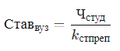
где:
- Чстуд— приведённый контингент студентов университета (бюджет + коммерция),
- kстпреп​ — норматив студентов на 1 ставку преподавателя (например, 10).
Этот показатель используется как базовая величина для определения кадровой потребности университета.

2.3.2. Расчёт ставок по институту
Каждый институт получает свою долю ставок на основе численности обучающихся и межинститутского перераспределения:
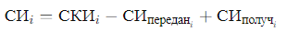
где:
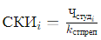 — количество ставок, рассчитанных по контингенту студентов в институте iii,
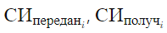 — ставки, перераспределённые между институтами в зависимости от межинститутского преподавания.
Сумма ставок по всем институтам должна равняться общей ставке по вузу:
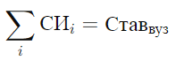

2.3.3. Расчёт ставок по кафедре
Следующий уровень детализации — распределение нагрузки по кафедрам. Каждая кафедра получает нагрузку исходя из контингента студентов, за которыми она закреплена, с учётом межкафедрального обмена:
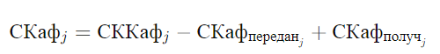
где:
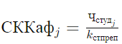 — расчёт по контингенту кафедры;
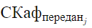 — ставки, переданные другим кафедрам (например, если дисциплина читается другим подразделением);
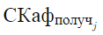 — ставки, полученные от других кафедр за выполнение их учебной нагрузки.
Для невыпускающих кафедр применяется сокращённый вариант: нагрузка рассчитывается только по полученным ставкам.

2.3.4. Расчет часов по кафедре
Следующим шагом является определение общего количества часов, зафиксированного в учебных планах:
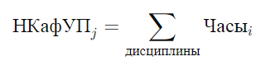
Затем, с учетом методических ограничений (например, требований ФГОС), вводится корректировка на практическую направленность:
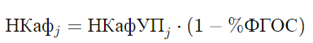
где %ФГОС — доля трудоёмкости, не учитываемая как учебная нагрузка (например, самостоятельная работа студентов).

2.3.5. Расчёт часов на ставку
Для анализа эффективности учебных планов необходимо определить среднее число часов, приходящееся на одну ставку преподавателя:
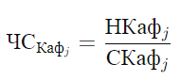
Если показатель выше нормативного (например, более 900 ч/ставка), это может свидетельствовать о перегрузке или неэффективности УП. Если ниже — о недогрузке и необходимости перераспределения нагрузки.

2.3.6. Потоковые дисциплины
Дополнительно программа учитывает особенности потокового преподавания: если дисциплина читается на потоке из нескольких групп, её нагрузка делится:
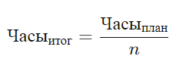
где n — количество групп в потоке. Эти данные берутся из справочника потоков и таблицы соответствия «дисциплина — курс — специальность».

2.4. Обоснование архитектуры программного решения
Учитывая необходимость комплексной обработки учебных планов, гибкой настройки расчётов и создания удобной отчётности, программная система должна включать:
- Справочники: кафедры, институты, дисциплины, виды занятий, потоки, группы.
- Константы: коэффициенты нагрузки, нормы часов на ставку, параметры ФГОС.
- Конфигуратор формул: визуальный редактор, позволяющий вводить или изменять формулы.
- Импорт учебных планов: модуль загрузки и парсинга Excel-файлов.
- Расчётный модуль: автоматическое выполнение формул с учетом связей, фильтров и справочников.
- Экспорт и визуализация: формирование иерархической таблицы с разбивкой по институтам, кафедрам, дисциплинам, видам занятий.
Для реализации использован стек технологий:
- Язык программирования: Python;
- Работа с Excel: openpyxl, xlwings;
- База данных: SQLite;
- Интерфейс: Tkinter (альтернативно — PyQt5);
- Хранение формул: JSON/XML;
- Выгрузка: Excel (.xlsx).

2.5. Проблемы и допущения
В ходе анализа были выявлены методические проблемы:
- различие в нормативах по кафедрам и институтам;
- отсутствие единых правил для дуального обучения и руководителей;
- различный подход к выпускным и невыпускным кафедрам;
- практика использования дифференцированной шкалы нагрузки (например, < 900 ч/ставка).
Разрабатываемый сервис учитывает эти особенности через возможность настройки коэффициентов, исключений и ручной корректировки справочников.

ГЛАВА 3. ПРОЕКТИРОВАНИЕ СЕРВИСА ОЦЕНКИ ЭФФЕКТИВНОСТИ УЧЕБНЫХ ПЛАНОВ

3.1. Общая архитектура программного комплекса
Проектируемый программный сервис предназначен для автоматизированного расчета преподавательской нагрузки кафедры на основе данных учебных планов. Система спроектирована как модульное приложение, позволяющее адаптировать логику под особенности конкретного учебного заведения.
Архитектура комплекса включает следующие ключевые компоненты:
- Интерфейс пользователя (UI) — позволяет работать с файлами учебных планов, справочниками, формулами, выполнять расчеты и формировать отчёты. Интерфейс реализован в виде десктопного приложения на Python с использованием библиотеки Tkinter (либо альтернативно PyQt5).
- База данных (SQLite) — хранит справочники: кафедры, дисциплины, виды занятий, институты, учебные группы, а также константы (норма часов, коэффициенты, параметры ФГОС). Используется встроенный движок SQLite, не требующий отдельной установки сервера.
- Модуль импорта данных — реализует загрузку учебных планов в формате Excel (.xlsx). Пользователь может указать настройки структуры таблицы: в каких колонках находятся наименования дисциплин, коды кафедр, количество часов и вид занятия.
- Конфигуратор расчетных формул предоставляет пользователю возможность самостоятельно определять алгоритмы вычислений для различных параметров: учебной нагрузки, количества ставок, поправочных коэффициентов для потоковых дисциплин и требований ФГОС. Пользователь может вводить формулы вручную или использовать интуитивно понятный визуальный интерфейс с готовыми шаблонами расчетов.
- Основной вычислительный модуль системы отвечает за обработку данных учебных планов. Его функционал включает: анализ поступающей информации, применение пользовательских формул расчета, а также формирование сводных таблиц с распределением нагрузки между институтами и кафедрами учебного заведения.
- Модуль формирования отчетных документов создает структурированные таблицы в формате Excel с детализированными данными. Отчеты содержат развернутую информацию по различным аспектам учебного процесса: видам учебной деятельности, структурным подразделениям, конкретным дисциплинам и учебным группам.
- Специальный модуль обработки потоковых дисциплин автоматически учитывает особенности преподавания одного курса для нескольких групп студентов. Система использует специальный справочник, в котором хранится информация о дисциплинах, курсах, формах занятий и перечне специальностей, для которых ведется потоковое обучение.

3.2. Конфигуратор формул и его логика
Одной из ключевых особенностей сервиса является гибкий конфигуратор формул, позволяющий пользователю определять правила расчета без необходимости правки кода. Это особенно важно при изменении норм часов, коэффициентов или внедрении новых типов занятий.
Конфигуратор работает следующим образом:
- Пользователь может задать формулу в виде строки, например:
= Часы * КоэффФГОС * КоэффПотока
- Каждая переменная может ссылаться на:
  - данные из учебного плана (например, "Часы", "Семестр", "Дисциплина"),
  - данные из справочников (например, "Кафедра", "Группа", "Форма обучения"),
  - глобальные константы (например, "850" — часов на ставку, "%ФГОС"),
  - пользовательские коэффициенты (например, "0.9", "1.2").
Поддерживается сохранение формул и шаблонов расчётов в файл (формат JSON или XML) для повторного использования.
Примеры формул:
- Расчет часов по кафедре:
ЧасыИтого = (ЧасыЛекций + ЧасыПрактик + ЧасыЛаб) * КоэффФГОС
- Расчёт ставок:
Ставки = ЧасыИтого / НормаСтавки

3.3. Реализация справочников и модуль иерархического вывода

Справочники
Справочники — это основа всей системы. Они реализованы в виде таблиц в SQLite и имеют следующие структуры:
- Кафедры: код, название, ссылка на институт.
- Институты: код, полное и краткое наименование.
- Учебные группы: код, название, специальность.
- Дисциплины: код, наименование, закреплённая кафедра.
- Виды занятий: лекции, практики, лабораторные, курсовые и пр.
- Потоковые дисциплины: дисциплина, курс, форма занятия, перечень специальностей.
Каждый справочник доступен для редактирования через интерфейс. Доступны функции: добавить, удалить, изменить, загрузить из файла.

Иерархическая таблица (СТЭ)
Результаты расчёта формируются в виде многоуровневой таблицы, отражающей структуру вуза:
- Уровень 1 — университет;
- Уровень 2 — институт;
- Уровень 3 — кафедра;
- Уровень 4 — дисциплина;
- Уровень 5 — форма занятий и учебная группа.
Каждый уровень таблицы содержит:
- количество студентов,
- общее количество часов,
- разбивку по видам занятий,
- количество ставок,
- часов на ставку,
- флаг потоковости,
- ссылки на учебные планы.
Эта структура экспортируется в Excel с применением форматирования, фильтров и формул. Пользователь может свернуть/развернуть уровни и видеть как агрегированные, так и детальные данные.

3.4 Сравнительный анализ существующих инструментов разработки

Разработка приложения для расчёта учебной нагрузки потребовала выбора инструментов, которые обеспечивают высокую производительность, удобство интеграции, гибкость настройки и поддержку переносимости. В данном разделе проводится сравнительный анализ ключевых технологий, использованных в проекте, с акцентом на их преимущества, недостатки и сравнение с альтернативными решениями. Выбор каждого инструмента обосновывается с учётом специфики задач приложения, а также рассматриваются перспективы их дальнейшего применения.

3.4.1. PyQt5 для создания пользовательского интерфейса
Описание и обоснование выбора
PyQt5 — это библиотека для создания графических интерфейсов на основе фреймворка Qt, адаптированная для языка программирования Python. Она была выбрана для реализации пользовательского интерфейса приложения благодаря своей кроссплатформенности, богатому набору виджетов и высокой производительности. PyQt5 позволила создать профессиональный и интуитивно понятный интерфейс, включающий такие элементы, как вкладки (QTabWidget), таблицы (QTableWidget), диалоговые окна и кастомные делегаты (например, FormulaCompleterDelegate для автодополнения формул в таблицах).
Преимущества выбора
- Нативная интеграция с Python: PyQt5 использует синтаксис Python, что упрощает написание логики приложения и её интеграцию с другими библиотеками. Этот аспект играет ключевую роль при создании прототипов и дальнейшем сопровождении программного кода.
- Богатая коллекция элементов интерфейса: В PyQt5 представлен обширный арсенал готовых компонентов, включая интерактивные таблицы, выпадающие меню и многоуровневые навигационные панели. В разработанной системе QTableWidget применялся для визуализации учебных планов, тогда как QTabWidget служил для структурирования различных разделов программы (таких как справочные данные и отчетные формы).
- Возможности адаптации: Благодаря поддержке пользовательских виджетов и делегатов в PyQt5 удалось внедрить функцию автоматического дополнения формул (FormulaCompleterDelegate). Данное решение сделало работу с формулами более интуитивно понятной даже для пользователей без специальной технической подготовки.
- Поддержка разных платформ: Реализованная кроссплатформенность позволяет приложению работать в средах Windows, macOS и Linux без существенной модификации исходного кода.
- Доступные ресурсы: Наличие подробной документации и активного сообщества разработчиков PyQt5 значительно упростило решение специфических задач, включая кастомизацию интерфейса с использованием синтаксиса, аналогичного CSS (Qt Style Sheets).
Анализ альтернативных решений
- Tkinter: Хотя эта встроенная библиотека Python позволяет создавать графические интерфейсы, ее возможности существенно ограничены по сравнению с PyQt5. Реализация сложных элементов (например, таблиц с автодополнением) требует большего объема кода, а визуальное оформление выглядит менее современным. Tkinter целесообразно применять только для простейших интерфейсов.
- Kivy: Данный фреймворк преимущественно ориентирован на разработку мобильных приложений. Для десктопных решений Kivy не является оптимальным выбором из-за особенностей архитектуры, рассчитанной на сенсорное управление, и более низкой производительности в настольных системах.Кроме того, Kivy требует дополнительных усилий для интеграции с другими Python-библиотеками, такими как SQLite.
- wxPython: Ещё одна альтернатива для создания интерфейсов. wxPython обладает хорошей кроссплатформенностью, но её набор виджетов менее разнообразен, чем у PyQt5, а процесс настройки сложных элементов (например, кастомных делегатов) более трудоёмок.
Итог
PyQt5 был выбран как оптимальный инструмент для создания интерфейса благодаря балансу между скоростью разработки, гибкостью настройки и визуальной привлекательностью. Использование PyQt5 позволило реализовать сложные элементы интерфейса, такие как таблицы с автодополнением, с минимальными затратами времени. В перспективе возможно расширение функционала интерфейса за счёт добавления поддержки тем оформления (например, тёмной темы) через Qt Style Sheets.
Ограничения и перспективы
К недостаткам PyQt5 можно отнести лицензионные ограничения: для коммерческого использования требуется покупка лицензии, что может быть актуально при масштабировании проекта. Кроме того, библиотека требует определённого уровня знаний для реализации сложных кастомных элементов. В будущих версиях приложения можно рассмотреть переход на PySide2/PySide6 (альтернативы PyQt с открытой лицензией) для упрощения лицензирования.

3.4.2. SQLite для хранения данных
Описание и обоснование выбора
SQLite — это лёгкая встраиваемая система управления базами данных (СУБД), которая не требует отдельного серверного процесса и хранит данные в одном файле. Она была выбрана для хранения локальных справочников (например, данных о кафедрах, дисциплинах и преподавателях) благодаря своей простоте, скорости и совместимости с Python.
Преимущества выбора
- Встраиваемость: SQLite не требует установки и настройки серверного ПО, что упрощает развёртывание приложения на разных машинах. Это ключевое преимущество для настольных приложений, которые работают на локальных компьютерах.
- Быстродействие: SQLite демонстрирует отличную скорость обработки данных малого и среднего объема, что делает её оптимальным выбором для хранения справочников, перечней дисциплин и учебных планов. В ходе тестирования запросы к таблицам с информацией о нагрузке обрабатывались практически мгновенно.
- Совместимость с Python: Встроенная библиотека sqlite3 позволяет легко и безопасно работать с базой данных. В разработанном приложении применялись параметризованные запросы, что полностью исключает возможность SQL-инъекций.
- Удобство работы с резервными копиями: Файловая структура SQLite (один файл на базу данных) значительно упрощает процесс создания резервных копий и переноса данных между системами.
Сравнение с альтернативами
- PostgreSQL/MySQL: Эти серверные СУБД мощны и подходят для крупных распределённых систем, но для локального приложения с небольшими объёмами данных они избыточны. Установка и настройка сервера усложняет развёртывание, а их использование увеличивает накладные расходы на ресурсы.
- JSON-файлы: JSON или аналогичные форматы (например, YAML) могут использоваться для хранения данных, но они неэффективны для частых запросов и обновлений. Например, поиск и модификация данных в JSON требуют полной загрузки файла в память, что замедляет работу при больших объёмах данных.
- CSV-файлы: CSV подходит для простых данных, но не поддерживает сложные запросы и транзакции, что делает его менее надёжным для работы со справочниками.
Итог
SQLite идеально подошла для задач приложения благодаря своей лёгкости, производительности и простоте интеграции. Она позволила организовать хранение данных в компактной форме без необходимости в серверной инфраструктуре.
Ограничения и перспективы
SQLite имеет ограничения по масштабируемости: при значительном увеличении объёмов данных или необходимости распределённого доступа может потребоваться переход на серверные СУБД, такие как PostgreSQL. Однако для текущих задач приложения таких ограничений нет. В будущем возможно добавление поддержки шифрования базы данных для повышения безопасности.

3.4.3. OpenPyXL и xlwings для работы с Excel-файлами
Обоснование выбора инструментов для работы с Excel
В процессе разработки приложения было принято решение использовать два специализированных инструмента для обработки Excel-файлов. Первый - библиотека OpenPyXL - отвечает за чтение исходных данных из учебных планов. Второй инструмент - xlwings - предназначен для формирования итоговых отчетов с сохранением всех расчетных формул. Подобное разделение функционала между двумя библиотеками обеспечило эффективную обработку информации и удобную интеграцию с Excel.
OpenPyXL: особенности применения
Данная библиотека предоставляет широкие возможности по работе с файлами формата .xlsx. Среди ключевых функций стоит отметить:
- Чтение и запись данных с поддержкой сложных структур документов
- Корректную обработку объединенных ячеек, различных форматов и формул
- Возможность анализа структуры таблиц через методы load_workbook и get_column_letter
Основные преимущества выбора OpenPyXL:
- Полная независимость от установленного пакета Microsoft Excel
- Кроссплатформенная совместимость
- Упрощенный процесс развертывания приложения
- Эффективная работа с объемными файлами благодаря режиму read-only
В рамках проекта OpenPyXL применялась для автоматизированного извлечения ключевых параметров из учебных планов: перечня дисциплин, часовой нагрузки и других значимых показателей.
xlwings: ключевые характеристики
Эта библиотека предлагает следующие возможности:
- Полноценное API для интеграции с MS Excel
- Создание отчетных форм с динамическими формулами
- Поддержка макросов и сложного форматирования

Главное отличие от OpenPyXL заключается в:
- Необходимости наличия установленного Excel
- Возможности прямого взаимодействия с Excel-приложением
- Сохранении всего функционала формул в итоговых документах
В разработанной системе xlwings использовался для автоматического формирования сводных таблиц с расчетом учебной нагрузки, что позволяет пользователям продолжать работу с полученными файлами в привычной среде Excel.
Анализ альтернативных решений
Среди других доступных инструментов следует отметить библиотеку Pandas, которая:
- Обладает мощными функциями для анализа данных
- Поддерживает работу с Excel-файлами через OpenPyXL или xlrd
Однако Pandas избыточна для задач простого чтения/записи, так как её основное преимущество — обработка больших наборов данных с помощью DataFrame. В данном проекте Pandas не использовалась, чтобы минимизировать зависимости и упростить код.
win32com: Эта библиотека также позволяет взаимодействовать с Excel через COM-интерфейс. Однако она менее стабильна, чем xlwings, и требует больше кода для настройки. Кроме того, win32com работает только на Windows, что ограничивает кроссплатформенность.
XlsxWriter: Эта библиотека подходит для записи данных в .xlsx, но не поддерживает чтение файлов и работу с формулами так эффективно, как OpenPyXL и xlwings.
Итог
Комбинация OpenPyXL и xlwings обеспечила максимальную гибкость: OpenPyXL использовалась для чтения данных без зависимости от Excel, а xlwings — для генерации отчётов с сохранением формул. Такой подход позволил сбалансировать кроссплатформенность и функциональность.
Ограничения и перспективы
Главным минусом xlwings является необходимость наличия Microsoft Excel, что снижает мобильность приложения. В перспективе можно рассмотреть альтернативные решения, такие как комбинация Pandas и OpenPyXL, чтобы полностью исключить зависимость от Excel. Это особенно актуально, если потребуется работа с другими форматами данных, например, CSV или ODS. Дополнительно стоит изучить возможность создания PDF-отчётов с помощью библиотек, подобных ReportLab.

3.4.4. Система пользовательских функций (CUSTOM_)
Обоснование выбора
Для обеспечения гибкости в расчётах нагрузок был создан специализированный механизм на Python, позволяющий пользователям вводить собственные формулы. В основе этого механизма лежат модули ast и inspect, которые отвечают за проверку синтаксиса и безопасное выполнение кода. Такой подход обеспечил высокую адаптивность приложения.
Реализация
- Проверка синтаксиса с помощью ast: Модуль ast (Abstract Syntax Tree) применялся для анализа формул на корректность и предотвращения выполнения потенциально опасных операций, таких как вызов системных функций.
- Безопасное выполнение кода через inspect: Благодаря модулю inspect пользовательские формулы выполнялись в изолированном окружении, что минимизировало возможные риски.
- Интеграция в интерфейс: Ввод формул осуществлялся через интерфейс PyQt5 с использованием FormulaCompleterDelegate, что сделало процесс более удобным для пользователей.
Преимущества
- Гибкость: Возможность создания пользовательских формул без внесения изменений в исходный код.
- Безопасность: Использование ast и inspect исключает риск выполнения вредоносных команд.
- Простота интеграции: Реализация на Python позволила избежать сложностей, связанных с подключением внешних языков программирования.
Сравнение с альтернативами
- Внешние скрипты (Lua, JavaScript): Применение сторонних языков усложнило бы архитектуру приложения и потребовало бы дополнительных интерпретаторов. Например, Lua требует отдельной настройки, а JavaScript редко используется в десктоп-приложениях.
- ETL-инструменты (Apache NiFi, Talend): Эти решения предназначены для серверных систем и не подходят для настольных приложений из-за их сложности и избыточности.
Вывод
Разработанный механизм пользовательских функций на Python доказал свою эффективность, сочетая гибкость, безопасность и простоту использования. Он позволяет пользователям создавать сложные формулы без необходимости глубокого изучения программирования.
Ограничения и перспективы
На текущем этапе система поддерживает только формулы, написанные на Python. В будущем возможно добавление поддержки других синтаксисов (например, Excel-подобных формул) или интеграция с внешними движками, такими как SymPy, для обработки математических выражений.

3.4.5. Дополнительные библиотеки
Использование дополнительных библиотек

Для работы с системными ресурсами Windows были задействованы модули ctypes и winreg, что особенно важно для настольных приложений. Встроенные модули Python - re и json - позволили сократить количество внешних зависимостей при обеспечении стабильной обработки данных.

Анализ альтернативных решений

При выборе инструментов для логирования рассматривалась библиотека Loguru, однако предпочтение было отдано стандартному модулю Logging из-за его встроенного характера и отсутствия необходимости в дополнительных установках. Аналогично, хотя ConfigParser подходит для базовых конфигураций, выбор пал на json как более универсальное решение, способное работать со сложными структурами данных.

Результаты выбора технологий

Подобранный набор дополнительных библиотек успешно решает вспомогательные задачи:
- Организацию логирования
- Интеграцию с системой
- Управление конфигурациями

При этом не происходит усложнения архитектуры проекта.
Перспективы развития

В дальнейшем планируется:

- Расширить поддержку форматов конфигурационных файлов, включив YAML
- Реализовать визуализацию логов непосредственно в интерфейсе программы

Заключительные выводы
Сформированный технологический стек представляет собой сбалансированную систему, где каждый компонент выполняет четко определенную роль:

- PyQt5 и SQLite составляют основу приложения, отвечая за пользовательский интерфейс и хранение информации
- OpenPyXL и xlwings специализируются на обработке Excel-документов с сохранением всех функциональных возможностей
- Встроенный механизм пользовательских функций обеспечивает необходимую гибкость без привлечения сторонних решений
- Дополнительные модули эффективно решают вспомогательные задачи с минимальными затратами ресурсов

Такой комплексный подход позволяет:
- Снизить эксплуатационные расходы
- Обеспечить мобильность приложения
- Упростить процесс дальнейшей доработки и развития системы

3.5 Описание интерфеса программы

Вкладка “Настройка”

Назначение и функции
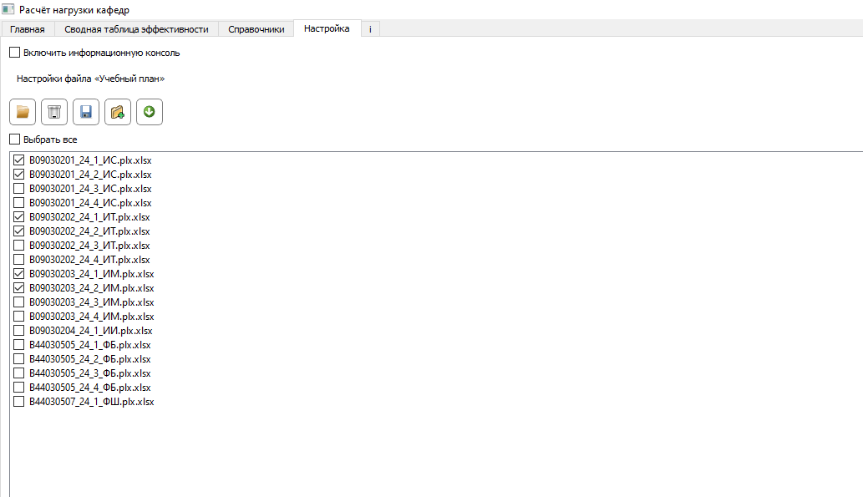
Рис. 1. Аннотированный интерфейс вкладки “Настройка”
Вкладка “Настройка” (Рис. 1) является стартовой точкой работы с приложением и выполняет три ключевые функции:
- Управление исходными данными - загрузка и организация файлов учебных планов
- Конфигурация системы - сохранение и восстановление параметров работы
- Мониторинг операций - отслеживание выполнения процессов через информационную консоль

Детализация элементов управления

Список файлов
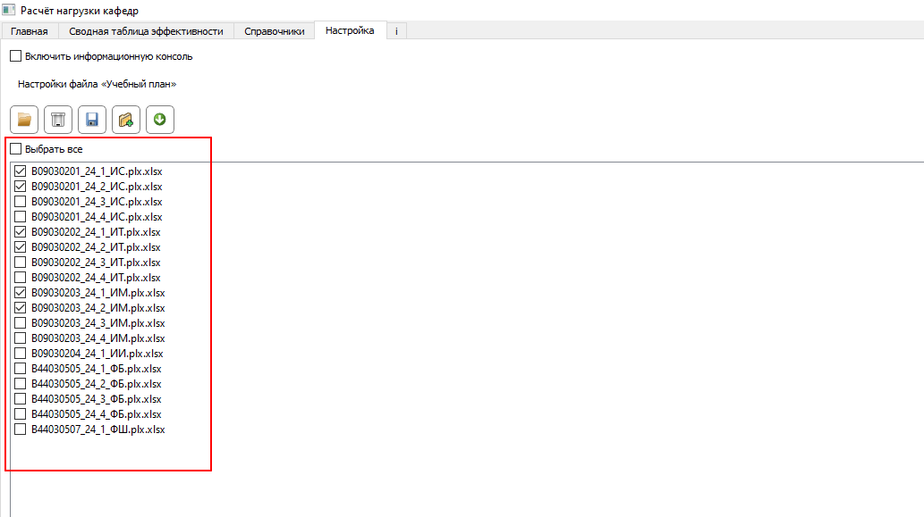
Рис. 2. Подробное отображение элементов списка файлов
В этой части пользователь может видеть загруженные файлы и выбирать файлы, над которыми он хочет проводить расчеты. Есть возможность выделения и отключения выделения всех файлов разом (Рис. 2). Отображаемый список может отображать неактуальное состояние самих файлов, при переносе файла настроек так же переносите сами файлы в папке /data в корне приложения.

Таблица 1
Функционал в секции “Список файлов”
Элемент | Описание | Особенности
Строка файла | Отображает имя файла и формат файла | Подсветка при наведении
Чекбокс | Включение/исключение файла из рассчетов | Сохраняет состояние между сеансами

Панель инструментов
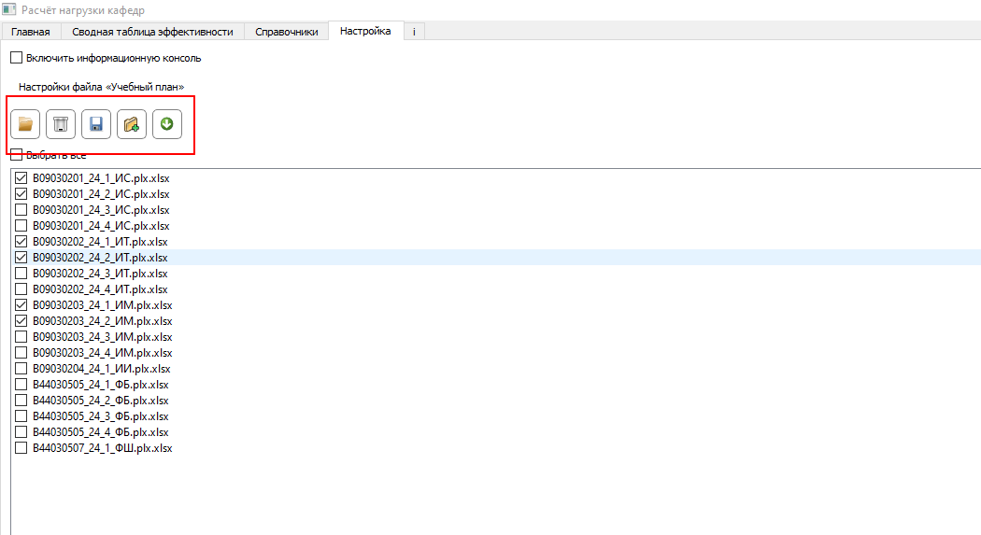
Рис. 3. Детализированный вид панели инструментов
В этой части пользователь может проводить действия над файлами и над файлом настроек (Рис.3). При переносе файла настроек необходимо загружать файл с помощью кнопки ‘Загрузить настройки’.

Таблица 2
Функционал в секции “Панель инструментов”
Кнопка | Функционал | Доп информация
Добавить | Открывает диалог выбора файлов | Всегда активна
Удалить | Удаляет выбранные файлы из списка | Возможно провести действие только при выделении файлов
Сохранить | Сохранение текущих настроек | Автоматически применяется при загрузке файла
Сохранить как | Выбор нового места сохранения файла настроек | Всегда активна
Импорт | Загрузка конфигурации | Всегда активна

Информационная консоль
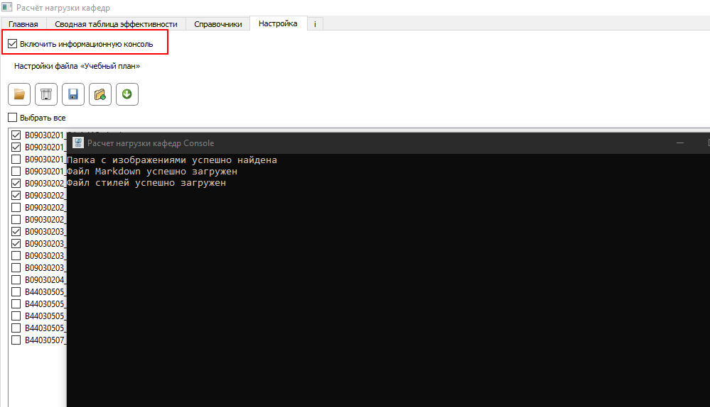
Рис. 4. Детализированное отображение информационной консоли
Консоль позволяет пользователю увидеть процесс расчетов и дать более точную обратную связь о возможных проблемах. (Рис. 4)

Вкладка “Сводная таблица эффективности”

Назначение:
Вкладка “Сводная таблица эффективности” предназначена для настройки формул и констант, которые используются для расчета нагрузки кафедр. Она содержит три подвкладки: “Константы”, “Формулы” и “Кастомные функции”.

Подвкладка “Константы”

Назначение:
Подвкладка “Константы” позволяет задавать именованные константные значения, которые затем используются в формулах.
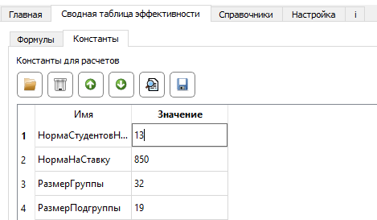
Рис. 5. Элементы управления окна Константы СТЭ

Элементы управления:
- Таблица констант: Позволяет добавлять, редактировать или удалять константы.
- Поля ввода: Для задания имени и значения каждой константы.
Пример: Создание константы. Имя: НормаСтуденовНаСтавку Значение: 13 для последующего использования в расчетах (Рис. 5).

Подвкладка “Формулы”

Назначение:
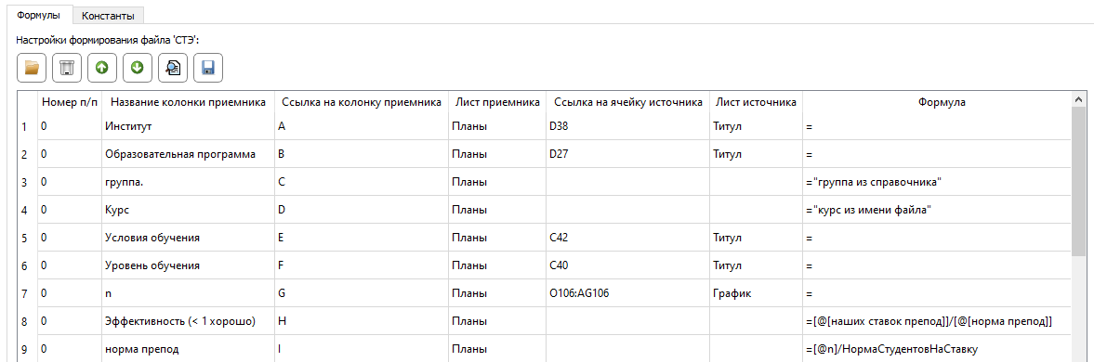
Рис. 6. Вкладка “Формулы”
Подвкладка “Формулы” позволяет настраивать формулы для расчета данных. Она включает таблицу (конфигуратор формул), где каждая строка определяет один столбец в результирующем файле (Рис. 6).
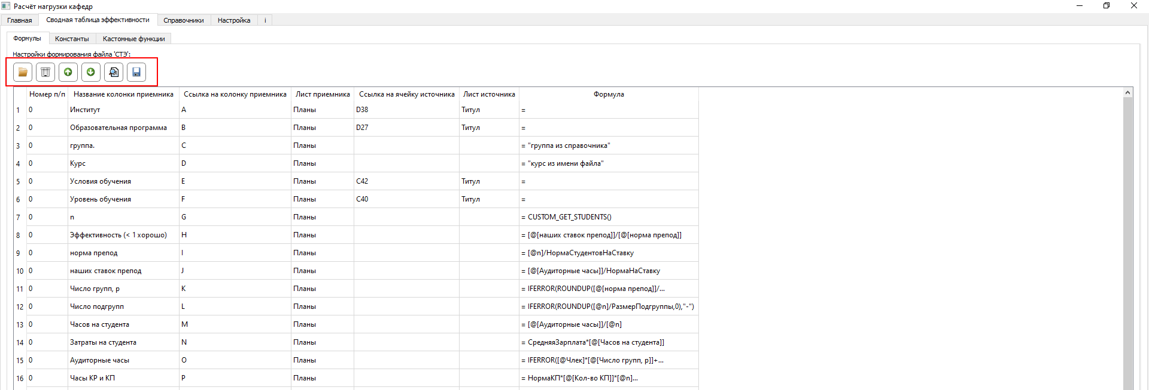
Рис. 7. Кнопки на вкладке “Формулы”

Кнопки на вкладке “Формулы”
На вкалдке “Формулы” присутствуют кнопки, позволяющие взаимодействовать с формулами, их порядком, сохранением настроек, и проведением рассчета (Рис. 7).
- Добавить: Добавляет новую строку в конфигуратор формул для создания нового столбца в результирующем файле.
- Удалить: Удаляет выбранные строки из конфигуратора.
- Переместить выше: Перемещает выбранную строку вверх в списке для изменения порядка столбцов.
- Переместить ниже: Перемещает выбранную строку вниз в списке.
- Рассчитать: Запускает процесс формирования результирующего файла в формате .xlsx. Формулы, заданные в конфигураторе, переносятся в нужные места этого файла на основе настроек.
- Сохранить: Сохраняет текущие изменения (формулы, константы и другие параметры) в файл настроек приложения.
Примечание: Формулы выполняются последовательно для каждого файла, отмеченного во вкладке “Настройка”. Результаты сохраняются в результирующий файл, который формируется при нажатии кнопки “Рассчитать”.

Описание табличной части формулы СТЭ:
- Таблица конфигуратора формул: Содержит следующие колонки:
  - Номер п/п: Порядковый номер строки в конфигураторе (автоматически генерируется).
  - Название колонки приемника: Уникальное имя столбца, отображаемое в первой строке результирующего файла. Используется как ссылочная переменная в формулах.
  - Ссылка на колонку приемника: Адрес столбца в результирующем файле, куда будут записаны результаты (например, “D”).
  - Лист приемника: Название листа в результирующем файле, куда будут записаны результаты (например, “Итоги”).
  - Ссылка на ячейку источника: Необязательное поле. Указывает ячейку в загруженном файле (например, “A1”), значение которой будет перенесено в результирующий файл.
  - Лист источника: Необязательное поле. Указывает лист в загруженном файле, из которого берется значение (например, “План”).
  - Формула: Поле для ввода вычислений, начинающееся с символа “=”. Поддерживает использование:
    - Ссылочных переменных (названий колонок приемника, заданных в других строках).
    - Констант, определенных на подвкладке “Константы”.
    - Стандартных функций (например, IFERROR, ROUNDUP).
    - Пользовательских функций, начинающихся с названия CUSTOM_ из вкладки Кастомные функции.
    - Системных неизменяемых функций, начинающихся с REF_ и нацеленных на взаимодействие со справочниками. (например, REF_COUNT, REF_EXISTS).
Если используется режим переноса значения (поля “Ссылка на ячейку источника” и “Лист источника” заполнены), в поле “Формула” достаточно указать только символ “=”.
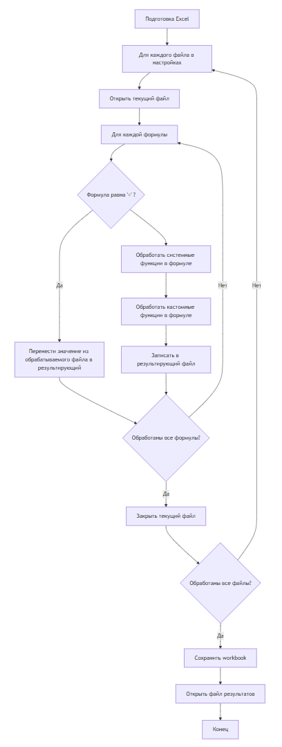
Рис. 8. Блок-схема алгоритма “ Рассчитать” на вкладке “Формулы”
Перед переходом к реализации было проведен анализ ожидаемого результата и построена блок схема алгоритма работы рассчета (Рис. 8).
Этот же провесс в виде кода:
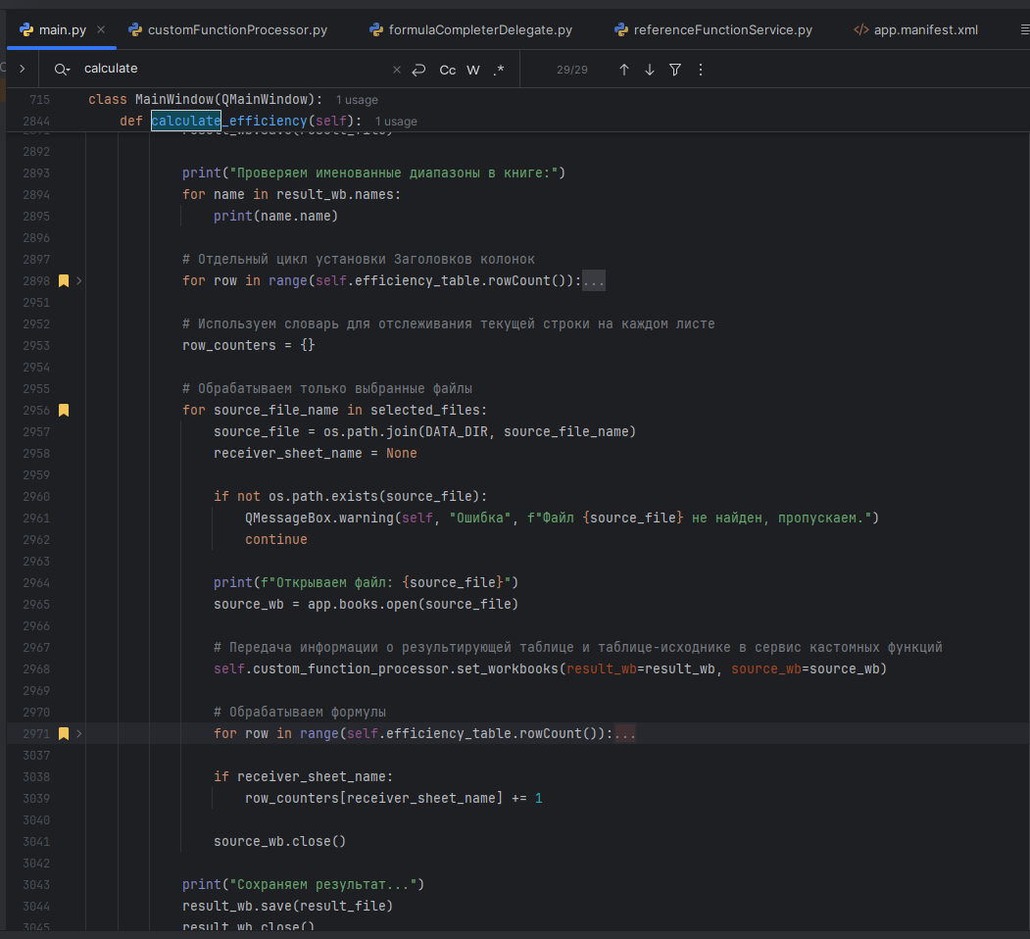
Рис. 9. Алгоритм процесса работы приложения при нажатии кнопки “ Рассчитать” на вкладке “Формулы”
Алгоритм обработки формулы скрыт на этом рисунке для отображения общего принципа работы функции (Рис 9).
Алгоритм процесса обработки именно формулы показан ниже.
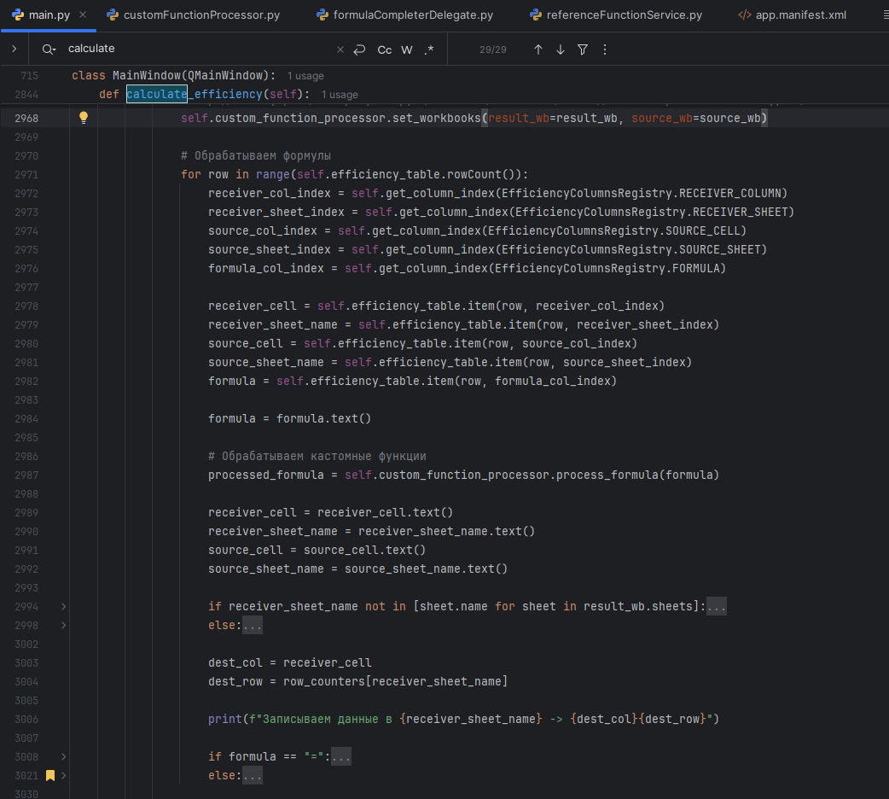
Рис. 10. Процесс обработки формулы
Обработка форфулы представляет собой процесс взаимодействия с введенными пользователм формулами и загруженными польщователем файлами. (Рис. 10).

Подвкладка “Кастомные функции”
Подвкладка “Кастомные функции” предоставляет два типа функциональности:
1. Пользовательские функции (с префиксом CUSTOM_) - создаются и редактируются пользователем
2. Системные функции (с префиксом REF_) - встроенные функции для работы со справочниками
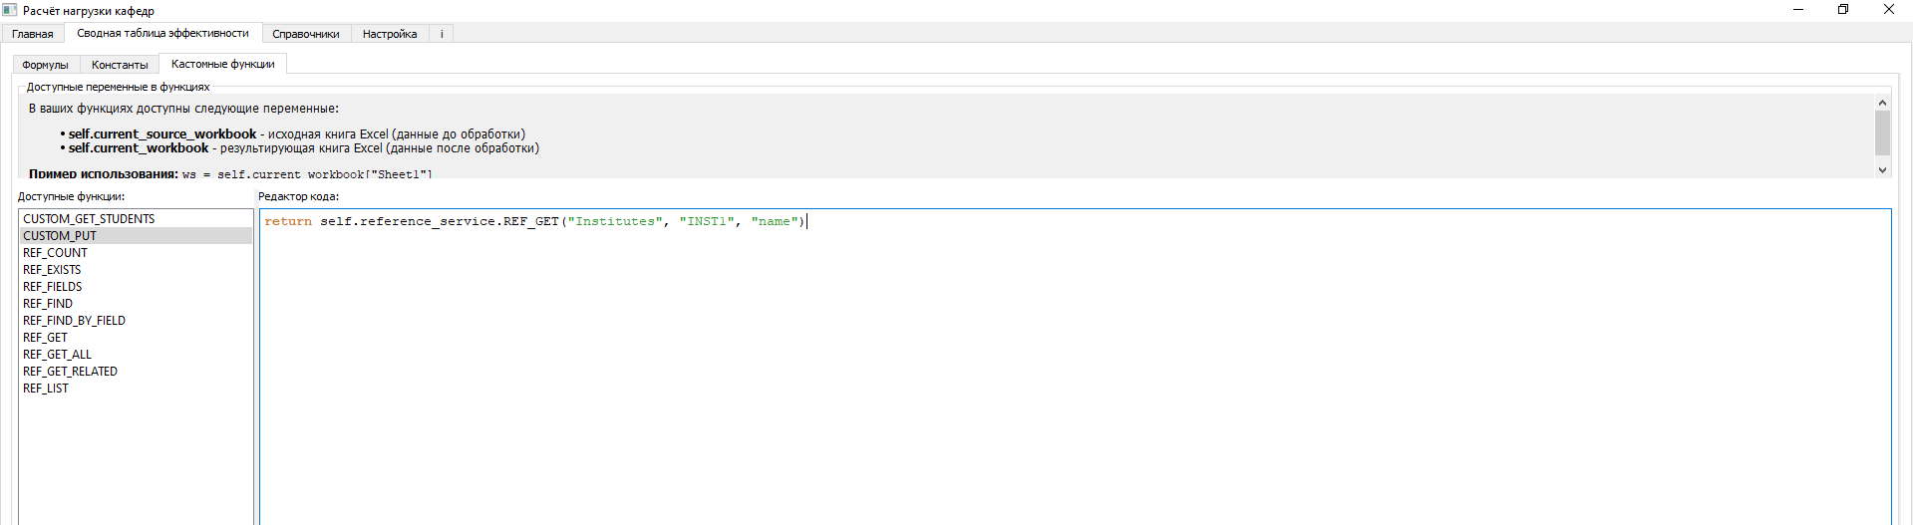
Рис. 11. Подвкладка “Кастомные функции”
Этот инструмент позволяет расширять возможности обработки данных с помощью Python-кода, выполняя его до переноса данных в результирующий файл Excel (Рис. 11).

Типы функций

1. Пользовательские функции (CUSTOM_)
- Создаются и редактируются пользователем
- Имя должно начинаться с префикса CUSTOM_
- Подвергаются строгой проверке безопасности
- Пример: CUSTOM_CALCULATE_HOURS

2. Системные функции (REF_)
- Встроенные функции для работы со справочниками
- Доступны только для использования (нельзя изменить или удалить)
- Предоставляют доступ к данным справочников
- Пример: REF_GET, REF_FIND

Безопасность выполнения кода
Все пользовательские функции проходят многоуровневую проверку: - Статический анализ через AST для выявления опасных конструкций - Ограниченное окружение выполнения (без доступа к файловой системе, сети и т.д.) - Белый список разрешенных операций и модулей
Разрешено: - Базовые операции Python - Модули: math, re, datetime - Встроенные функции: sum, min, max, len и аналогичные
Запрещено: - Импорт модулей (кроме разрешенных) - Операции ввода-вывода - Вызов eval, exec, open и других опасных функций - Изменение системных атрибутов

Интерфейс

1. Область системных функций
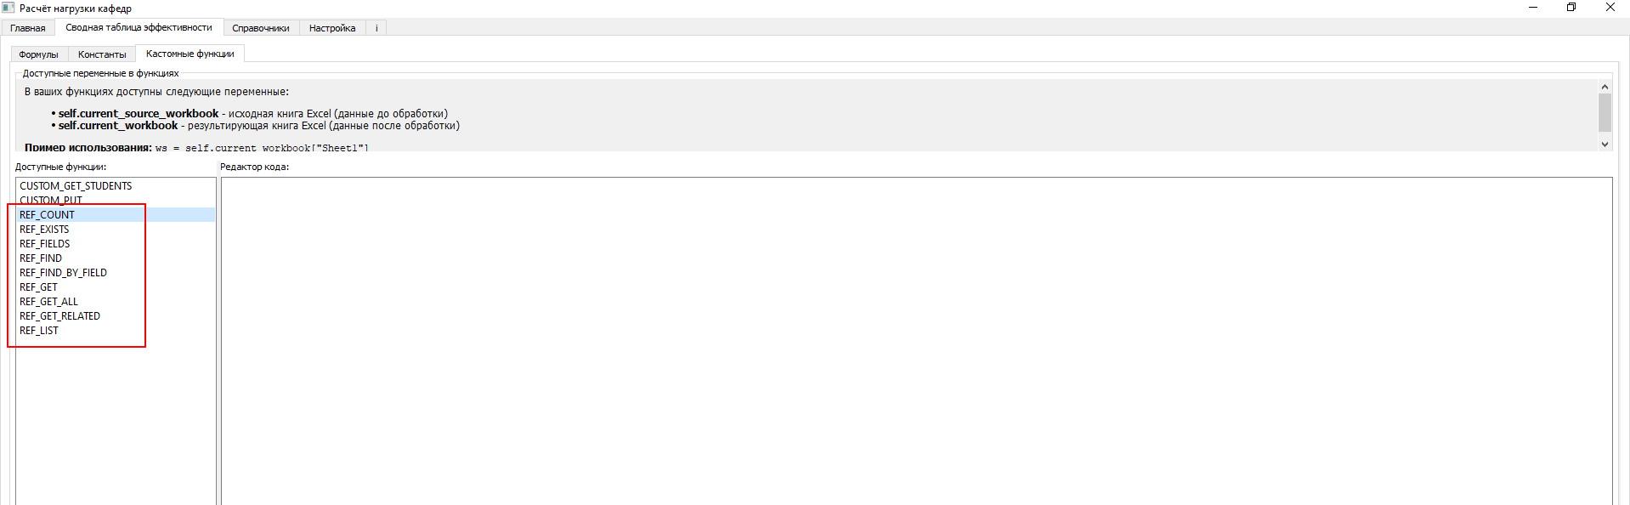
Рис. 12. Список системных функций
Отображает список доступных системных функций с кратким описанием (Рис. 12).

2. Область пользовательских функций
- Список функций (слева):
  - Отображает созданные пользовательские функции
  - Кнопки управления:
    - Создать - добавить новую функцию
    - Удалить - удалить выбранную функцию
    - Сохранить - сохранить изменения
- Редактор кода (справа):
  - Позволяет редактировать тело выбранной функции
  - Подсветка синтаксиса Python
  - Автоматическая проверка кода при сохранении
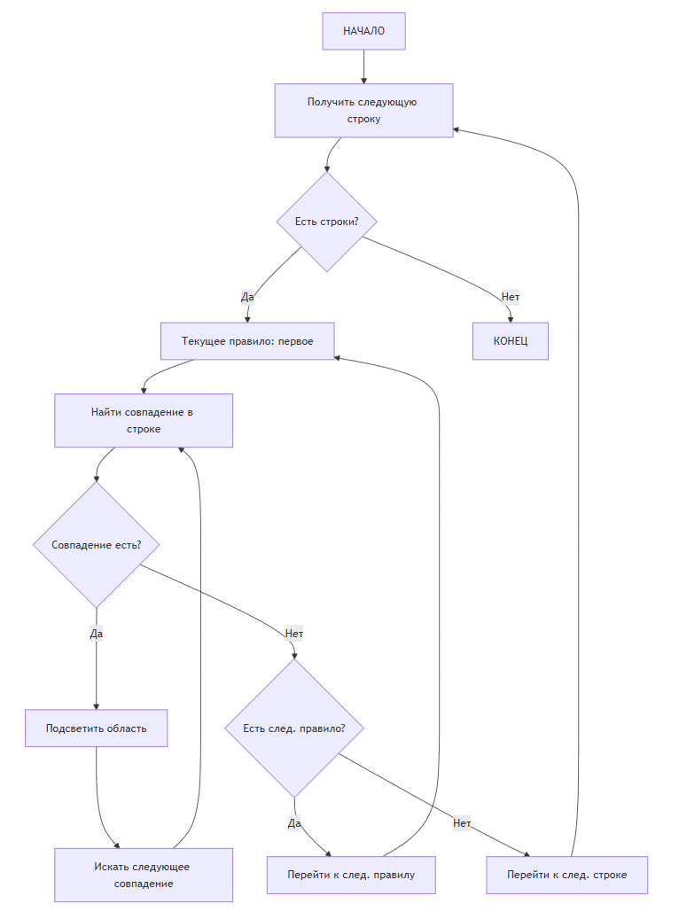
Рис. 13. Блок-схема алгоритма подсветки ключевых слов в редакторе кода
В редакторе кода реализована подсветка ключевых слов для более удобного и понятного написания кода (Рис. 13).
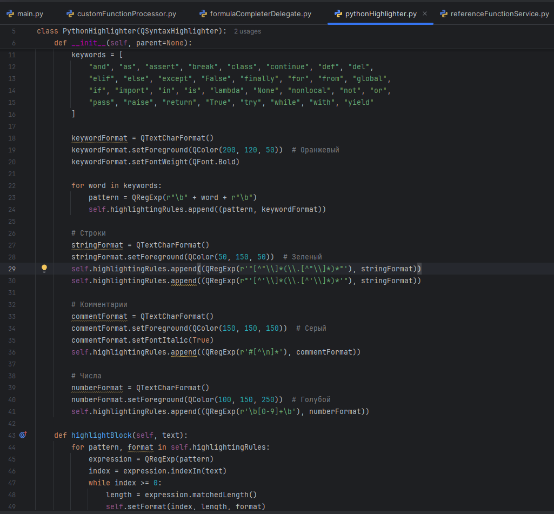
Рис. 14. Алгоритм процесса подсветки ключевых слов
Алгоритм процесса подсветки ключевых слов в редакторе кода представляет собой сервис, где вручную выбраны рассматриваемые ключевые слова (Рис 14). Такой подход позволяет сократить количество используемых библиотек и он лучше подходит для легковестного редактора кода.

3. Информационная панель
Отображает:
- Список доступных переменных
- Ограничения безопасности
- Примеры использования функций

Системные функции (REF_)
Системные функции предоставляют доступ к данным справочников, разделенные на группы:
- Основные методы доступа.
- Поисковые методы.
- Работа со связями.
- Вспомогательные методы.
Таблица 3.
Основные методы доступа у системных функций
Функция | Описание | Пример
REF_GET(ref, key, field) | Получить значение поля записи | REF_GET("Institutes", "INST1", "name")
REF_LIST() | Список всех справочников | REF_LIST()

Таблица 4.
Поисковые методы у системных функций
Функция | Описание | Пример
REF_FIND(ref, value) | Поиск по всем полям справочника | REF_FIND("Departments", "информац")
REF_FIND_BY_FIELD(ref, field, value) | Поиск по конкретному полю | REF_FIND_BY_FIELD("Specialties", "name", "Информатика")
REF_EXISTS(ref, key) | Проверить существование записи | REF_EXISTS("Institutes", "INST1")

Таблица 5.
Работа со связями у системных функций
Функция | Описание | Пример
REF_GET_RELATED(source, target, key) | Получить связанные записи | REF_GET_RELATED("Institutes", "Departments", "INST1")

Таблица 6.
Вспомогательные методы у системных функций
Функция | Описание | Пример
REF_FIELDS(ref) | Список полей справочника | REF_FIELDS("Institutes")
REF_COUNT(ref) | Количество записей | REF_COUNT("Departments")
REF_GET_ALL(ref) | Все записи справочника (JSON) | REF_GET_ALL("Specialties")

Создание и редактирование пользовательских функций

Требования к функциям:
- Имя должно начинаться с CUSTOM_
- Должна принимать параметр self
- Должна возвращать значение (или None)
- Код должен соответствовать ограничениям безопасности

Процесс сохранения:
- Проверка имени функции (должно начинаться с CUSTOM_)
- Синтаксический анализ кода
- Проверка безопасности через AST
- Компиляция в ограниченном окружении
- Сохранение в базу данных

Особенности работы
- Производительность:
  - Системные функции оптимизированы для быстрого доступа к данным
  - Пользовательские функции выполняются в изолированном окружении
- Обработка ошибок:
  - При ошибках в пользовательских функциях выводятся детальные сообщения
  - Системные функции возвращают пустые значения при ошибках
- Кэширование:
  - Данные справочников кэшируются для быстрого доступа
  - Результаты функций не кэшируются (вычисляются при каждом вызове)
- Совместимость:
  - Функции работают как в основном интерфейсе, так и при экспорте в Excel
  - Результаты автоматически конвертируются в совместимые с Excel типы данных

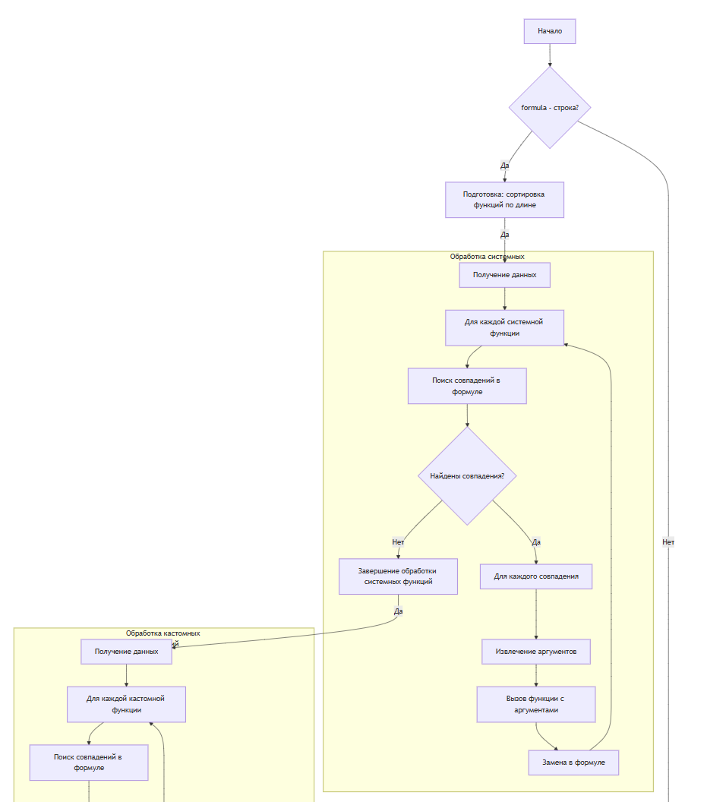
Рис. 15 Блок-схема алгоритма рассчета системных функций в формуле
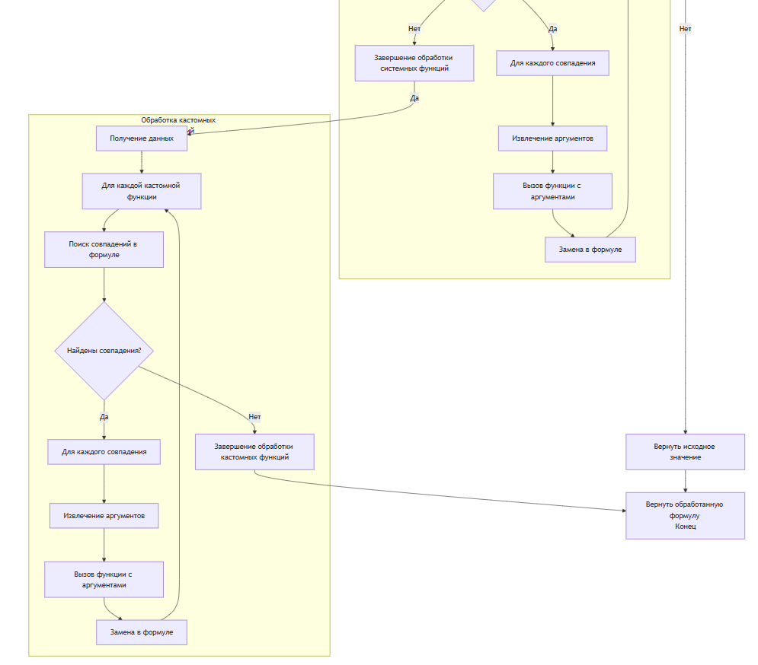
Рис. 16 Блок-схема алгоритма рассчета кастомных (пользовательских) функций в формуле
Логика работы приложения при обработке различных функций представляет собой последовательное выполнение двух логических блоков: Обработка системных функций (Рис. 15) и Обработка кастомных функций (Рис. 16) в определенном порядке.
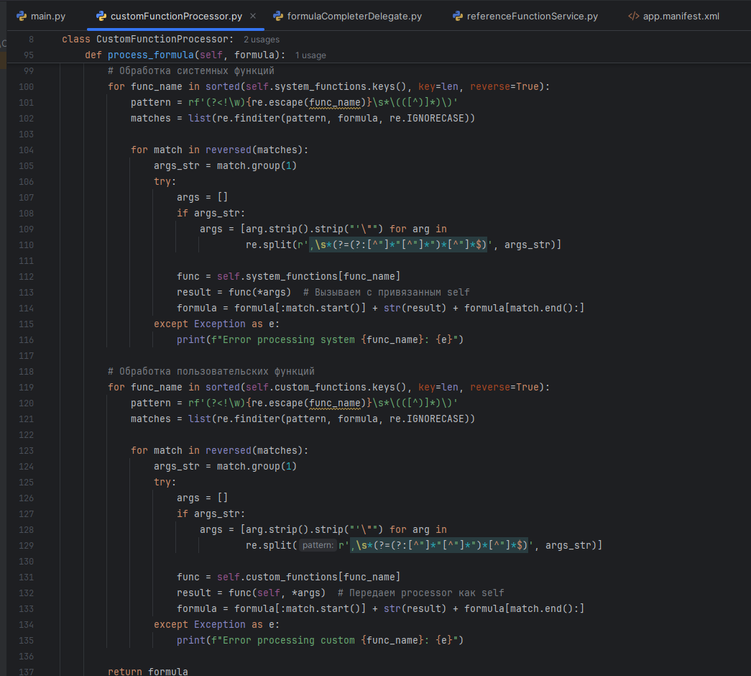
Рис. 17. Алгоритм процесса работы приложения при рассчете системных и кастомных (пользовательских) функций в формуле
Алгоритм процесса работы выстроен таким образом, что системные функции имеют приоритет выполнения, т.к. это снижает риск переопределения критически важных операций и не изменяет заранее определенного, базового функционала приложения (Рис. 17).

Результирующий файл
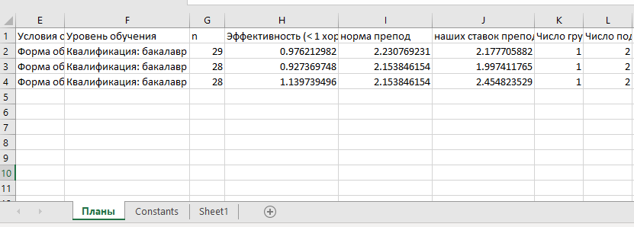
Рис. 18. СТЭ. Пример результат вычислений

Описание:
Результирующий файл — это файл формата .xlsx, который формируется при нажатии кнопки “Рассчитать” на вкладке “Сводная таблица эффективности” (Рис. 18).
В этом файле:
- Строки: Соответствуют файлам, загруженным во вкладке “Настройка” и отмеченным для обработки.
- Столбцы: Соответствуют формулам, заданным в конфигураторе на подвкладке “Формулы”.
Примечание: Результирующий файл не является частью интерфейса приложения, а сохраняется на диск пользователя для дальнейшего использования.

ГЛАВА 4. ТЕХНОЛОГИЧЕСКИЯ РЕАЛИЗАЦИЯ

4.1. Обоснование выбора технологий
Разработка сервиса автоматизации расчёта нагрузки кафедры велась с учётом следующих требований:
- Кроссплатформенность (Windows-приоритет);
- Низкий порог вхождения в использование;
- Интеграция с Microsoft Excel;
- Возможность обработки табличных структур и формул;
- Простая реализация графического интерфейса;
- Хранение справочников и настроек локально, без серверной инфраструктуры.
Исходя из этих критериев, было принято решение о разработке десктопного приложения на языке Python. Причины выбора:
- широкая поддержка со стороны сообщества;
- наличие специализированных библиотек для Excel (openpyxl, xlwings);
- удобная реализация GUI (Tkinter, PyQt);
- встроенная поддержка SQLite;
- независимость от тяжёлых фреймворков и серверов.

4.2. Архитектура приложения
Сервис реализован в виде модульного приложения с независимыми блоками:
- GUI (пользовательский интерфейс) — реализован с помощью Tkinter. Предусмотрено табличное отображение справочников, форма ввода формул, окно расчётов и статусная строка.
- БД (база данных) — на базе SQLite. Хранит справочники, пользовательские настройки, шаблоны формул.
- Модуль импорта учебных планов — читает Excel-файлы, используя openpyxl. Позволяет задать правила считывания колонок, семестров, страниц.
- Конфигуратор формул — интерпретирует пользовательские формулы и подставляет значения из справочников и загруженных данных.
- Модуль расчёта нагрузки — основной логический блок, отвечающий за применение формул и подсчёт нагрузки, ставок и часов.
- Модуль поточной логики — выполняет проверку дисциплин на потоковость, делит часы на число групп, определённых в соответствующем справочнике.
- Модуль экспорта отчётов — генерирует итоговую Excel-таблицу с результатами расчёта. Использует xlsxwriter или xlwings в зависимости от предпочтений пользователя.
- Система логирования — ведёт журнал ошибок и действий пользователя, хранящийся в лог-файле.

4.3. Работа с Excel: openpyxl и xlwings
Для обеспечения полной совместимости с форматом Excel была использована комбинация библиотек:

openpyxl
- Позволяет загружать .xlsx-файлы, извлекать данные с нужных страниц и колонок.
- Поддерживает парсинг форматов, объединённых ячеек и гиперссылок.
- Применяется в основном для анализа учебных планов.

xlwings
- Используется для взаимодействия с «живым» экземпляром Excel.
- Позволяет напрямую управлять интерфейсом Excel: вставлять формулы, применять фильтры, группировки, стили.
- Поддерживает двусторонний обмен: можно не только записать, но и получить отредактированные пользователем данные обратно.

4.4. Работа с данными: структура и хранение
Таблица 7
Временная таблица по работе с данными
Файл | Кафедра | Дисциплина | Часы всего | Часы лекций | Часы практик | Часы лаб. | Вид занятия | Группа | Семестр

В основе всех вычислений лежит временная таблица, формируемая после импорта УП (Таблица 7).
Таблица 8
Итоговая таблица по работе с данными
Институт | Кафедра | Студенты | Часов всего | Ставок | Часов на ставку | Поток | %ФГОС | Комментарий
После применения формул строится итоговая таблица, содержащая агрегированные данные (Таблица 8).
Справочники загружаются из базы local.db и редактируются в интерфейсе. Также поддерживается импорт из CSV/Excel для массового ввода.

4.5. Конфигуратор формул: реализация
Пользователь может ввести формулу расчета вручную или выбрать из шаблона. Формула разбирается парсером (реализация через модуль ast + eval) с фильтрацией опасных выражений.
Пример формулы:
(Лекции + Практики + Лабораторные) * КоэффФГОС * Потоковый_коэфф
Для этого значения переменных ищутся в текущем справочнике и таблице расчета. Результат округляется, формируется таблица с результатами и комментариями.
Поддерживаются:
- операторы +, -, *, /;
- логика if-else;
- встроенные переменные: Часы, ФГОС, Группы, Семестр;
- шаблоны: расчёт ставок, учёт межкафедральной нагрузки.

4.6. Учёт потоков
Потоковая дисциплина — дисциплина, читаемая для нескольких групп одновременно. Программа ищет соответствие дисциплины справочнику потоков:
if дисциплина in справочник_потоков:
Часы_итого = Часы_в_плане / Кол_групп_в_потоке
Интерфейс позволяет назначать потоки вручную и загружать их списком.

4.7. Интерфейс и UX-решения
Интерфейс реализован интуитивно понятным и лаконичным:
- Вкладка "Расчёт" — выбор учебного плана, кнопка «Выполнить расчёт», вывод результата.
- Вкладка "Справочники" — таблицы со всеми сущностями (дисциплины, кафедры, виды занятий).
- Вкладка "Настройки" — параметры расчета (норма часов, коэффициенты, правила по потокам).
- Вкладка "Отчёты" — сохранение Excel-файла, шаблоны экспорта.
Дополнительно:
- реализация progress bar при расчете;
- лог ошибок и действий;
- сохранение конфигурации расчёта в JSON.

4.8. Вывод по главе
Разработанная система базируется на открытом, гибком и легко масштабируемом технологическом стеке. Она позволяет обрабатывать реальные данные учебных планов, поддерживает все уровни учёта нагрузки, обеспечивает прозрачность расчётов и формирует удобные отчёты.
Ключевые достоинства реализации:
- гибкость за счёт формул;
- модульность архитектуры;
- интеграция с Excel;
- интуитивный интерфейс;
- автономность (не требует серверов);
- адаптируемость к любому вузу.

ГЛАВА 5. ТЕСТИРОВАНИЕ И АНАЛИЗ ЭФФЕКТИВНОСТИ

5.1. Методология тестирования
Тестирование разработанного программного комплекса проводилось в несколько этапов и включало:
- Функциональное тестирование — проверка корректности выполнения расчётов при различных входных данных.
- Тестирование интерфейса пользователя (UX) — оценка удобства навигации, настройки и запуска расчётов.
- Нагрузочное тестирование — определение времени выполнения расчётов при большом объеме данных (до 100+ учебных планов).
- Проверка корректности формул — сопоставление результатов расчёта вручную и через сервис.
- Тестирование потоковых дисциплин — проверка корректного деления часов между группами.
- Оценка совместимости с Excel — как при импорте учебных планов, так и при выгрузке отчётности.
- Анализ обратной связи пользователей — выявление проблем и удобства системы с точки зрения методистов и преподавателей.

5.2. Сценарии тестирования
Для функционального тестирования использовались реальные учебные планы 2022–2024 гг., содержащие от 30 до 80 дисциплин на кафедру. В каждом сценарии оценивались:
- корректность обработки часовой нагрузки;
- деление часов по видам занятий (лекции, практики, лабораторные, ИКР);
- идентификация потоков;
- применение коэффициента ФГОС;
- расчёт ставок по кафедре и по институту;
- итоговая табличная сводка.

Пример 1. Выпускающая кафедра
- Кол-во дисциплин: 56
- Кол-во учебных групп: 4
- Среднее количество студентов: 23
- Потоков: 3
- Итоговая нагрузка: 13200 ч
- Норма на ставку: 850 ч
- ФГОС: 10%
Ожидаемое количество ставок:
Результат совпал с расчётом вручную.

Пример 2. Невыпускающая кафедра
- Читает потоковую дисциплину «История» для 5 специальностей.
- Кол-во групп: 9
- Плановая нагрузка: 540 ч
- Деление по потоку: 540 / 9 ​= 60 ч
- Количество ставок: 60 / 850 ​ ≈ 0.07
Система корректно определила поток, распределила часы и отнесла нагрузку к полученным ставкам.

5.3. Проверка корректности расчётов
Система проверялась на соответствие формулам из главы 2. Были протестированы:
- Расчёт количества ставок по кафедре:
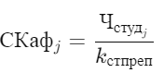
- Учёт ставок, переданных и полученных.
- Расчёт нагрузки по УП с корректировкой по ФГОС:

- Потоковые дисциплины (алгоритм поиска по справочнику и деление на группы).
- Сравнение «ручного» расчета и результатов программы (точность 100%).
Особое внимание уделялось сценариям, в которых данные представлены с отклонениями от шаблона: лишние колонки, объединённые ячейки, неполные строки. Программа корректно фильтровала и адаптировала такие таблицы.

5.4. Производительность и масштабируемость
Тестирование проводилось на ПК с параметрами:
- CPU: Intel Core i5-11400;
- RAM: 16 ГБ;
- OS: Windows 10;
- Excel 2021 + Python 3.10.
Время выполнения расчёта:
Таблица 9
Время обработки данных по соотношению к кол-ву файлов
Кол-во файлов | Время (сек) | Потоков | Выгрузка отчёта
1 файл | <1 сек | нет | 0.8 сек
5 файлов | 3.2 сек | да | 2.4 сек
25 файлов | 14.5 сек | да | 8.7 сек
100 файлов | 58 сек | да | 25 сек
Вывод: при увеличении объёма данных рост времени линейный, даже при использовании потоковых дисциплин. Возможность оптимизации — асинхронная обработка Excel-файлов.

5.5. Тестирование пользовательского интерфейса
В ходе тестирования были привлечены 4 методиста и 3 преподавателя. Им предлагалось:
- загрузить файл учебного плана;
- настроить формулу;
- выполнить расчёт;
- сформировать отчёт.
Среднее время выполнения всех операций — 6,5 минут.
Оценка интерфейса (по шкале от 1 до 5):
Таблица 10
Оценки приложения пользователями
Критерий | Средняя оценка
Простота интерфейса | 4.7
Понятность расчётов | 4.5
Удобство справочников | 4.2
Выгрузка в Excel | 5.0
Гибкость настроек | 4.0
Комментарии пользователей:
- «Удобно, что можно увидеть, из каких дисциплин складывается нагрузка».
- «Раньше мы неделями пересчитывали потоковые курсы, теперь — за пару минут».
- «Хотелось бы иметь шаблоны под каждую кафедру».

5.6. Сравнительный анализ с существующими подходами
Была проведена сравнительная таблица с типовым Excel-шаблоном и ручными расчётами:
Таблица 11
Типовой Excel-шаблон и ручной расчёт
Параметр | Excel-шаблон | Ручной расчёт | Наш сервис
Скорость расчета | Низкая | Очень низкая | Высокая
Потоковые дисциплины | Нет | Ошибки часто | Да
Учёт ставок/ФГОС | Частично | Частично | Полностью
Гибкость формул | Нет | Да, но сложно | Да
Визуализация | Ограниченная | Отсутствует | Да
Интеграция с Excel | Частично | Нет | Полная
Простота использования | Средняя | Сложно | Высокая
Вывод: разработанный сервис превосходит существующие подходы по большинству параметров, особенно в части скорости, точности и наглядности.

5.7. Практическая применимость и масштабирование
Сервис может быть внедрён:
- на уровне одной кафедры — для составления индивидуальных планов преподавателей;
- на уровне института — для формирования отчётности по нагрузке;
- в масштабе всего вуза — при наличии централизованной базы УП.
Программа не требует установки серверной инфраструктуры, работает локально, все данные хранятся в отдельных папках и могут быть синхронизированы при необходимости.
Возможные направления развития:
- Веб-версия с доступом через личные кабинеты;
- Интеграция с кадровой и учебной системами;
- Построение прогнозов нагрузки (на следующий учебный год);
- Аналитические отчёты (перегрузки/недогрузки, сравнение кафедр и т.д.).

ЗАКЛЮЧЕНИЕ
В рамках выполнения выпускной квалификационной работы была решена задача автоматизации расчёта учебной нагрузки кафедры на основе данных учебных планов. Разработка была вызвана актуальной потребностью высших учебных заведений в сокращении временных и трудовых затрат, связанных с обработкой больших массивов табличных данных, расчётом ставок и формированием отчётности по преподавательской нагрузке.
В ходе исследования были достигнуты следующие результаты:
- Проведён анализ нормативной базы, регулирующей расчёт нагрузки в вузах, включая требования ФГОС и методические рекомендации.
- Изучены существующие подходы, выявлены их ограничения и системные проблемы: отсутствие гибкости, слабая масштабируемость, низкий уровень визуализации и отсутствие поддержки потоков.
- Разработана формализованная модель расчёта ставок по трём уровням: университет, институт, кафедра. Учтены параметры потоковости, коэффициенты ФГОС, нормы часов на ставку и особенности распределения нагрузки между подразделениями.
- Спроектирована и реализована модульная архитектура программного комплекса с конфигуратором формул, справочниками, модулем импорта учебных планов и генератором отчётности.
- Реализована интеграция с Microsoft Excel, что обеспечивает удобство импорта/экспорта данных, привычность интерфейса и совместимость с существующими рабочими процессами.
- Проведено многоэтапное тестирование системы на реальных данных, в том числе функциональное, нагрузочное, UX и методическое. Подтверждена корректность алгоритмов, высокая скорость расчётов и положительная оценка пользователями.
- Разработано решение, адаптируемое под внутренние нормативы любого учебного заведения, с возможностью расширения, настройки и масштабирования.
Таким образом, цель работы достигнута в полном объёме. Сервис доказал свою практическую применимость и способен стать надёжным инструментом в арсенале методических и административных служб вуза. Он значительно снижает нагрузку на персонал, минимизирует ошибки и позволяет сосредоточиться на аналитике и стратегическом планировании.
Перспективы развития включают:
- Перевод системы в web-формат для обеспечения удалённого доступа и удобства использования на разных устройствах.
- Расширение функциональности конфигуратора формул для поддержки дополнительных параметров расчёта нагрузки, специфичных для различных вузов.
- Развитие аналитических модулей, включая инструменты бизнес-аналитики (BI) для визуализации данных, прогнозирования учебной нагрузки и выявления узких мест в планировании.
- Добавление модуля автоматического формирования рекомендаций по оптимизации распределения нагрузки между преподавателями и кафедрами.

СПИСОК ИСПОЛЬЗОВАННОЙ ЛИТЕРАТУРЫ
- ГОСТ 7.32–2001. Отчет о научно-исследовательской работе. Структура и правила оформления. (дата обращения 27.11.2024)
- Федеральные государственные образовательные стандарты (ФГОС ВО). (дата обращения 27.11.2024)
- Приказ Минобрнауки РФ от 05.04.2017 № 301 «Об утверждении порядка организации и осуществления образовательной деятельности по программам высшего образования». (дата обращения 27.11.2024)
- Методические рекомендации по распределению учебной нагрузки преподавателей вузов. (дата обращения 27.11.2024)
- Воронов В.В. «Методика расчета учебной нагрузки преподавателей вузов». — М.: Академия, 2018. (дата обращения 27.11.2024)
- Макаров А.А., Иванова Е.Ю. «Автоматизация учебного планирования в образовательных учреждениях». — СПб: Питер, 2020. (дата обращения 27.11.2024)
- Документация Python Software Foundation – URL: https://docs.python.org/3/ (дата обращения 27.11.2024)
- Документация библиотеки openpyxl – URL: https://openpyxl.readthedocs.io (дата обращения 27.11.2024)
- Документация xlwings – URL: https://docs.xlwings.org (дата обращения 27.11.2024)
- Microsoft Excel API Reference – URL: https://learn.microsoft.com/en-us/office/dev/add-ins/excel/ (дата обращения 27.11.2024)
- Подходы к распределению ставок. Методические материалы (PDF-документ, кафедра ИТАС, 2024). (дата обращения 27.11.2024)
- Практические лекции кафедры ИТАС по планированию нагрузки и нормированию труда (внутренние материалы). (дата обращения 27.11.2024)
- АБРАМОВ Г.В., МЕДВЕДКОВА И.Е., КОРОБОВА Л.А. «Проектирование и разработка информационных систем» – URL: https://www.elibrary.ru/item.asp?id=47736350 (дата обращения 27.11.2024)
- ДЕТКОВ А.А., ВИШНЯКОВА А.Ю., ТАРАСЬЕВ А.А «Жизненный цикл информационных систем: от идеи до внедрения» – URL: https://www.elibrary.ru/item.asp?id=54938892 (дата обращения 27.11.2024)
- КРЫШКОВ А.Н., ДАВЫДОВА О.В. «Разработка системы формирования отчетности состояния выполнения технологических заказов» – URL: https://www.elibrary.ru/item.asp?id=76076428 (дата обращения 27.11.2024)
- КУЛИКОВА Е.В. «Современные стандарты информационного взаимодействия информационных систем» – URL: https://www.elibrary.ru/item.asp?id=50512447 (дата обращения 27.11.2024)

